

FACULTAD DE
INGENIERÍA

CARRERA DE INGENIERÍA DE SISTEMAS COMPUTACIONALES

INFORME DE PROYECTO FINAL

CAPSTONE PROJECT SISTEMAS

“IMPLEMENTACIÓN DE UN SISTEMA WEB TRANSACCIONAL CON MÓDULOS DE INTELIGENCIA DE NEGOCIOS E INTELIGENCIA ARTIFICIAL PARA LA OPTIMIZACIÓN DE LOS PROCESOS OPERATIVOS EN LA EMPRESA IMPRESOS TRUJILLO E.I.R.L.”

Autores:
ANHUAMAN DELGADO, Jose Estibb (100% de participación)
PLASENCIA TORRES, Gerardo Erick (100% de participación)
RODRÍGUEZ VÁSQUEZ, Jose Diego (100% de participación)

Docente del Curso:
GÓMEZ ÁVILA, José Alberto

Trujillo – Perú
2026-2

Contenido
I. RESUMEN. 5
II. INTRODUCCIÓN. 7
2.1. Contexto Institucional de Impresos Trujillo E.I.R.L. 7
2.2. Motivación del Proyecto 7
2.3. Diagnóstico Operativo y Hallazgos en Taller 8
III. ANÁLISIS DEL PROBLEMA 9
3.1. Antecedentes del Problema (2019–2026) 9
3.2. Identificación y Formulación del Problema 11
3.3. Justificación de la Investigación 15
3.4. Definición de Objetivos 15
3.5. Población 16
3.6. Muestra Censal 16
3.7. Matriz de Operacionalización de Variables (MOV) 16
3.8. Técnicas e Instrumentos de Recolección de Datos 18
3.9. Matriz de Consistencia Lógica e Hipótesis 18
3.10. Validación por Juicio de Expertos y Confiabilidad 19
IV. HERRAMIENTAS DE INGENIERÍA 21
V. GENERACIÓN DE SOLUCIONES 22
5.1. Alternativas de Solución y Matriz de Decisión Ponderada 22
5.2. Contexto de Necesidades, Requerimientos y Restricciones Realistas 23
5.3. Análisis de los Contextos y su Impacto 25
5.4. Consolidado del Impacto en la Organización 28
5.5. Diseño de la Solución (Arquitectura C4 y Prototipos UI) 28
5.5.5. Business Case y Matriz de Trazabilidad de Requerimientos 31
5.7. Cronograma del Proyecto y Estructura EDT 32
5.8. Plan de Gestión de Riesgos y Presupuesto de Contingencia 32
5.9. Plan de Gestión de Interesados (Stakeholders) 33
5.10. Presupuesto Consolidado del Proyecto (S/ 5,100.00) 34
5.11. Plan de Seguridad de la Información (Base de Datos, Aplicación e Infraestructura) 35
5.12. Plan de Calidad de Software (ISO/IEC 25010) 35
VI. METODOLOGÍA DE DESARROLLO A UTILIZAR 37
6.1. Marco de Trabajo Ágil (Scrum) 37
6.2. Pruebas de Calidad del Software 37
6.3. Plan y Proceso de Despliegue en Servidor VPS Propio 38
6.4. Resultados de Medición de la Variable Independiente 38
VII. RESULTADOS: EVALUACIÓN OPERATIVA Y ECONÓMICA 39
7.1. Análisis de Viabilidad Técnica y Tecnológica 39
7.2. Beneficio Económico y Retorno de Inversión 39
7.3. Comparación con la Línea Base (Antes vs. Después) 39
7.4. Análisis de Sostenibilidad 40
7.5. Discusión de Resultados con los Antecedentes 40
7.6. Cumplimiento de Objetivos del Proyecto 40
7.7. Validación de Usabilidad por Usuarios Finales (SUS) 41
VIII. RECOMENDACIONES FINALES 42
8.1. Conclusiones del Proyecto 42
8.2. Veredicto Técnico-Profesional Explícito 42
8.3. Recomendaciones Respaldadas por Información y Análisis 43
IX. COMPROMISO ÉTICO EN EL EJERCICIO PROFESIONAL 44
9.1. Matriz de Responsabilidades, Riesgos Éticos y Controles 44
9.2. Compromiso Ético Personal (Declaraciones Individuales) 44
9.3. Importancia del Ejercicio Ético a Nivel Profesional 46
9.4. Declaración de Uso Responsable de Inteligencia Artificial 46
X. REFERENCIAS O BIBLIOGRAFÍA 48
XI. ANEXOS 49
11.1. Anexo 01: Link de Video de Proyecto 49
11.2. Anexo 02: Link de Repositorio de Proyecto 49
11.3. Anexo 03: Acta de Aceptación de Entregables Suscrita 49
11.4. Anexo 04: Galería Fotográfica y Evidencias de Campo en Taller 50

ÍNDICE DE TABLAS
Tabla 0: Matriz de Decisión Ponderada de Alternativas de Solución ............. 20
Tabla 1: Matriz de Contexto de las Necesidades del Proyecto ................... 21
Tabla 2: Matriz Comparativa de Impactos de las Soluciones en Diversos Contextos ..... 24
Tabla 3: Registro Oficial de Interesados del Proyecto (Stakeholders) .......... 31
Tabla 4: Alcance e Impacto del Proyecto sobre los Interesados ................. 32
Tabla 5: Plan de Calidad de Software bajo Estándar ISO/IEC 25010 .............. 33
Tabla 6: Comparación de Indicadores Operativos contra la Línea Base ........... 37
Tabla 7: Matriz de Responsabilidades Éticas, Riesgos Asociados y Controles ..... 42
Subtabla 1: Formulación del Problema General y Problemas Específicos .......... 14
Subtabla 2: Matriz de Operacionalización de Variables (MOV) ................... 16
Subtabla 3: Matriz de Correspondencia entre Técnicas e Instrumentos ........... 17
Subtabla 4: Presupuesto Consolidado por Paquetes de Trabajo EDT ............... 32
ÍNDICE DE FIGURAS
Figura 1: Diagrama de Pareto de Causas de Pérdidas Operativas en Taller (80/20) ..... 12
Figura 2: Diagrama de Ishikawa 1 — Fugas de Dinero por Saldos y Cobros No Conciliados ..... 13
Figura 3: Diagrama de Ishikawa 2 — Descontrol de Mermas en Bobinas UV DTF y Planchas ..... 13
Figura 4: Diagrama C4 Nivel 1 — Contexto del Sistema Web Transaccional ........ 28
Figura 5: Diagrama C4 Nivel 2 — Contenedores y Servicios del Sistema .......... 28
Figura 6: Diagrama de Infraestructura Tecnológica VPS Docker Compose y Nginx ..... 29
Figura 7: Prototipo de Interfaz — Módulo de Órdenes y Talonario Digital con Anticipo 50% ..... 29
Figura 8: Prototipo de Interfaz — Arqueo y Auditoría de Caja Diaria con Candado Digital ..... 30
Figura 9: Prototipo de Interfaz — Control de Inventario y Tracking de Bobinas / Planchas ..... 30
Figura 10: Estructura de Desglose del Trabajo (EDT) en 8 Fases y Actividades Jerárquicas con Códigos Oficiales ..... 31
ÍNDICE DE ANEXOS
Anexo 01: Enlace al Video Demostrativo del Proyecto en OneDrive UPN ........... 47
Anexo 02: Enlace al Repositorio de Código Fuente GitHub y Carpeta OneDrive ..... 47
Anexo 03: Acta de Aceptación de Entregables Formal Suscrita con la Empresa ..... 47
Anexo 04: Galería Fotográfica y Evidencias de Campo en Taller Gráfico ......... 48

I. RESUMEN.
El presente proyecto de ingeniería tiene por finalidad implementar un sistema web transaccional con módulos integrados de inteligencia de negocios e inteligencia artificial para optimizar los procesos operativos en la empresa Impresos Trujillo E.I.R.L. La organización, imprenta familiar trujillana con más de 12 años de trayectoria, enfrentaba tres problemáticas estructurales: un tiempo de cotización y atención en mostrador de 18.0 minutos por orden mediante libretas manuscritas, un descontrol del 35% en mermas de bobinas continuas (UV DTF Film A+B, lona frontlit) y planchas rígidas (MDF), y una fuga acumulada superior a S/ 2,000.00 mensuales provocada por pedidos entregados con saldos impagos y comprobantes electrónicos adulterados (Yape falso).
La solución tecnológica se diseñó bajo una arquitectura desacoplada y ligera basada en Angular 21 Standalone Components, FastAPI (Python 3.11), PostgreSQL nativo contenerizado con Docker Compose y un servidor VPS particular propio bajo Ubuntu Server con Nginx y cifrado SSL. Al cierre del Sprint 2 (Semana 5), el primer incremento funcional del sistema se encuentra completamente operativo y desplegado en producción (https://imprenta.darknezz.dev), habiendo superado satisfactoriamente 375 pruebas automatizadas (93 en backend con pytest y 282 en frontend con Jasmine/Karma) con una tasa de éxito del 100%, y formalizado institucionalmente mediante el Acta de Aceptación de Entregables suscrita con la gerencia el 03/10/2026.
Palabras clave: Sistema web transaccional, Optimización operativa, Control de mermas, Imprenta digital, Arquitectura en contenedores Docker.
ABSTRACT
This engineering project aims to design and implement a transactional web system featuring integrated business intelligence and artificial intelligence modules to optimize operational workflows at Impresos Trujillo E.I.R.L. The organization, a family-owned commercial printing enterprise in Trujillo with over 12 years in the graphic market, suffered from three structural deficiencies: an average counter quotation and customer service time of 18.0 minutes per order using handwritten paper slips, an unquantified 35% material scrap rate in continuous rolls (UV DTF Film A+B, frontlit banner) and rigid boards (MDF), and chronic financial losses exceeding S/ 2,000.00 monthly caused by jobs dispatched with unpaid balances and unverified digital wallet receipts (fraudulent Yape/Plin slips).
The engineering solution was architected using a decoupled, lightweight stack comprising Angular 21 Standalone Components, FastAPI (Python 3.11), native PostgreSQL containerized via Docker Compose, and a dedicated private VPS host running Ubuntu Server with Nginx reverse proxy and SSL encryption. At the conclusion of Sprint 2 (Week 5), the first functional software increment is fully operational and live in production (https://imprenta.darknezz.dev), validated by an exhaustive automated testing suite of 375 tests (93 backend tests via pytest and 282 frontend tests via Jasmine/Karma) achieving a 100% pass rate, and ratified through the Deliverables Acceptance Act formally signed with corporate management on September 26, 2026.
Keywords: Transactional web system, Operational optimization, Scrap control, Digital printing, Docker containerized architecture.
CONTROL DE VERSIONES Y REGISTRO DE CAMBIOS DEL DOCUMENTO
A continuación se formaliza el registro de control de cambios del informe, detallando las versiones, los roles específicos de los autores en el equipo de desarrollo y los cargos formales de los interesados (stakeholders) de la empresa y la universidad:
Versión | Fecha | Autor / Responsable | Cargo / Rol Stakeholder | Descripción de la Modificación
v1.0 | 11/09/2026 | Equipo Capstone — Grupo 2 | Equipo de Desarrollo UPN | Estructuración inicial de capítulos I, II y III con diagnóstico de causas raíz.
v1.5 | 18/09/2026 | Gerardo Erick Plasencia Torres | Líder de Proyecto / DevOps / Full Stack | Modelado arquitectural C4 Nivel 1 y 2, e infraestructura Docker en VPS particular propio.
v2.0 | 25/09/2026 | Jose Estibb Anhuaman Delgado  Jose Diego Rodríguez Vásquez | Frontend Lead (Angular 21)  Backend Lead (FastAPI / IA) | Generación de soluciones (Cap. V), matriz de calidad ISO 25010 y trazabilidad de requerimientos.
v2.5 | 26/09/2026 | Angel A. Rodríguez Vásquez  Marcell P. Vásquez Rodríguez | Jefe de Taller / Gerente Operativo  Jefa de Administración / Product Owner | Revisión técnica en taller gráfico y firma del Acta de Aceptación de Entregables formal.
v3.0 | 02/10/2026 | Ing. José Alberto Gómez Ávila | Docente Asesor / Cátedra Capstone | Levantamiento de observaciones de Clase 6: alineación de objetivos con Matriz de Consistencia, 6 antecedentes en prosa y grafo EDT con códigos.

II. INTRODUCCIÓN.

2.1. Contexto Institucional de Impresos Trujillo E.I.R.L.
La empresa Impresos Trujillo E.I.R.L., identificada con Registro Único de Contribuyentes (RUC) N° 20482245891 y ubicada en el Jr. Francisco Bolognesi N° 654, en pleno Centro Histórico de la ciudad de Trujillo, departamento de La Libertad, es una organización de manufactura gráfica comercial de origen y gestión familiar con más de 12 años ininterrumpidos de actividad en el mercado regional. La empresa opera bajo dos divisiones operativas complementarias: (1) Imprenta Comercial Tradicional y Digital, especializada en la producción seriada de talonarios de facturación, notas de pedido, boletas de venta, volantes publicitarios, afiches, sobres y papelería corporativa; y (2) Publicidad Exterior, Gigantografía y Acabados Especiales, dedicada a la impresión en gran formato sobre lona frontlit, vinilo adhesivo brillante/mate, corte y grabado computarizado en sustratos rígidos (planchas de MDF de 2.44 x 1.22 m y celtex), así como la moderna línea de personalización mediante impresión por transferencia UV DTF (Direct-to-Film con bobinas de film A y film B de 100 metros lineales).

2.2. Motivación del Proyecto
La motivación fundamental de la alta dirección de Impresos Trujillo E.I.R.L. para comprometer tiempo, personal e inversión técnica en esta iniciativa radica en la urgente necesidad de frenar una crisis de rentabilidad oculta y saturación operativa derivada de la gestión enteramente empírica de sus procesos clave. A pesar de mantener un flujo comercial constante y una sólida reputación local, el taller experimentaba pérdidas financieras continuas que comprometían su flujo de caja, originadas principalmente por tres deficiencias estructurales:
• Fuga sistemática de liquidez en mostrador: La carencia de un mecanismo de validación obligatoria y en tiempo real de pagos provocaba que aproximadamente el 18.2% de los pedidos concluidos fueran retirados por los clientes con saldos pendientes impagos o mediante la presentación de capturas falsas de transferencias móviles (fraude por 'Yape falso'), generando más de S/ 2,000.00 mensuales en cuentas incobrables que eran asumidas íntegramente por la empresa.
• Descontrol crítico en el consumo y mermas de insumos: La manufactura de gigantografías, paneles de MDF y estampados UV DTF se realizaba sin una reserva previa de existencias ni fórmulas técnicas de despiece/anidamiento en bobinas continuas. Esto ocasionaba una discrepancia promedio del 35% entre el material comprado a proveedores y el efectivamente facturado al cliente, desperdiciando costosos retazos de polímeros y tintas especiales sin trazabilidad contable.
• Obsolescencia y volatilidad de la información operativa: La administración dependía de la anotación de pedidos en libretas manuales de papel autocopiativo ('talón de aire') y la transcripción fragmentaria en hojas de cálculo de Microsoft Excel 2021 LTSC. La práctica habitual de sobrescribir periódicamente estos archivos destruía por completo la serie histórica de ventas, imposibilitando auditorías de ingresos, planificación de compras y análisis financiero de la rentabilidad real por tipo de producto.

2.3. Diagnóstico Operativo y Hallazgos en Taller
El diagnóstico integral de la situación operativa actual fue elaborado mediante un trabajo de campo intensivo desarrollado del 15 al 22 de agosto de 2026, combinando técnicas de observación directa en planta, arqueos sorpresivos de comprobantes y entrevistas semiestructuradas con la Gerente de Administración / Product Owner, Marcell Magaly Vásquez Loje, y el personal operativo de mostrador y producción. Los hallazgos concretos y verificables que sustentan este proyecto se resumen a continuación:
• Tiempo excesivo de cotización y emisión de órdenes (18.0 min/orden): El proceso manual de calcular dimensiones, consultar precios de insumos en listas impresas desactualizadas y redactar a mano las especificaciones técnicas en libretas manuscritas exigía un promedio de 18.0 minutos por orden de trabajo, provocando cuellos de botella en recepción y quejas recurrentes de clientes.
• Entregas sin liquidación y comprobantes adulterados (18.2% de incidencia): En el 18.2% de los casos analizados durante el levantamiento inicial, los productos terminados eran entregados por los operarios de taller sin que el cliente hubiera liquidado el 100% del costo pactado, confiando en promesas de pago informal o comprobantes de pago digital que no se conciliaban en la cuenta bancaria de la empresa.
• Merma de materiales no cuantificada (35.0% de desfase): En rollos continuos de film UV DTF (100 m) y planchas de madera MDF (2.44 x 1.22 m), los operarios cortaban piezas sin optimizar el rendimiento por metro cuadrado ni reportar los retazos inservibles. El 35% del material consumido se clasificaba como merma no recuperable ni cargada al costo de las órdenes.
• Arqueo de caja extenuante y desbalanceado (> 2 horas diarias): Al cierre de la jornada, la administración requería más de dos horas para contrastar manualmente el dinero físico en gaveta con los mensajes de texto de billeteras digitales (Yape) y las transferencias bancarias de las cuentas de Imprenta y Gigantografías, identificándose desbalances diarios de entre S/ 30.00 y S/ 120.00.

III. ANÁLISIS DEL PROBLEMA

3.1. Antecedentes del Problema (2019–2026)
Para fundamentar técnica y metodológicamente la presente investigación, se seleccionaron seis antecedentes empíricos de ingeniería de sistemas y optimización de procesos gráficos (2 internacionales, 2 nacionales y 2 locales) publicados en repositorios institucionales y bases académicas indexadas entre los años 2019 y 2026. Todos los antecedentes guardan vinculación directa con las variables de estudio, los objetivos específicos y los indicadores de medición:
1. Zamora Irrazabal, E. J. (2021). «Desarrollo de una aplicación Web para el Control de Ventas en la Empresa LF Publicidad». Trabajo de Titulación de Ingeniería en Sistemas Computacionales, Universidad Politécnica Salesiana (UPS), Guayaquil, Ecuador (Repositorio Institucional: http://dspace.ups.edu.ec/handle/123456789/19759).
El autor diseñó e implementó un sistema cliente-servidor para optimizar los procesos de comercialización y bodega en un taller publicitario y gráfico. En la evaluación experimental, demostró una reducción en los tiempos de consulta y liquidación de órdenes de más de 45 minutos a menos de 5 minutos (disminución superior al 88%), centralizando el 100% de la información operativa y eliminando discrepancias en existencias de sustratos gráficos. Esta investigación fundamenta metodológica y técnicamente la centralización del catálogo transaccional y la administración de existencias en planta, proporcionando el sustento empírico para el segundo objetivo específico relativo a la reducción de discrepancias en inventarios de insumos.
2. Alvear Macías, C. A. & Guallichico Guamán, J. L. (2019). «Desarrollo de un sistema Customer Relationship Management (CRM) para la imprenta Copy&Print». Tesis de Grado de Ingeniería en Sistemas, Universidad Tecnológica Israel (UISRAEL), Quito, Ecuador (Repositorio Institucional: http://repositorio.uisrael.edu.ec/handle/47000/2202).
Los investigadores desarrollaron una solución web integral bajo arquitectura MVC orientada al seguimiento del flujo de pedidos de imprenta. En sus resultados cuantitativos, alcanzaron el 100% de trazabilidad de los trabajos a través de las fases de preprensa, impresión y acabado, reduciendo en 65% el tiempo de respuesta al cliente y eliminando por completo (100%) el extravío de órdenes de trabajo físicas. El estudio sustenta la estructuración del pipeline secuencial de estados de producción y el control estricto de liquidación previa al despacho, respaldando directamente el tercer objetivo específico orientado a mitigar pérdidas económicas mediante la eliminación de entregas con saldos pendientes.
3. Chávez Gutiérrez, V. L. (2024). «Sistema web basado en Scrum para la gestión de pedidos en la imprenta "New Imprent Mark S.A.C." - Tarma». Tesis Profesional de Ingeniería de Sistemas, Universidad Nacional del Centro del Perú (UNCP), Huancayo, Perú (Repositorio Institucional: https://hdl.handle.net/20.500.12894/10495; Registro ALICIA CONCYTEC: U_UNC_3e98b0f80b2a7593231f4a9b6048d0ab).
La investigación aplicó el marco Scrum para el desarrollo e implantación de un sistema web de gestión de pedidos en imprenta comercial. Bajo un diseño experimental pretest-postest, evidenció una disminución del tiempo medio de atención por pedido de 30.14 a 14.14 minutos (reducción relativa del 53.09%), a la vez que incrementó la exactitud en la trazabilidad de pedidos del 58.0% al 96.0% (ganancia de 38 puntos porcentuales). El trabajo valida la aplicabilidad de los métodos ágiles para optimizar tiempos de procesamiento en talleres de artes gráficas, proporcionando la base comparativa para el primer objetivo específico centrado en la reducción del tiempo de registro de órdenes.
4. Espinoza Reina, S. R. (2024). «Implementación de un sistema web para el proceso de cotizaciones en la imprenta Publiprint - Huancayo». Tesis Profesional de Ingeniería de Sistemas, Universidad Nacional del Centro del Perú (UNCP), Huancayo, Perú (Repositorio Institucional: https://hdl.handle.net/20.500.12894/10438; Registro ALICIA CONCYTEC: U_UNC_9495b452e85a539bc272d34602f3a2ee).
El autor evaluó la digitalización de cotizaciones de imprenta mediante metodología XP sobre un diseño pre-experimental. Los resultados cuantitativos demostraron una reducción del tiempo promedio de presupuestación de 25.6 a 5.2 minutos (mejora operativa del 79.69%) y elevaron la tasa de conversión de proformas comerciales a órdenes con anticipo del 42.0% al 88.0% (incremento neto de 46 puntos porcentuales). Su aporte reside en fundamentar la digitalización del talonario comercial físico y la parametrización de cotizaciones rápidas con anticipos, sirviendo como referencia metodológica para el primer objetivo específico del proyecto.
5. Rey Ascoy, J. H. (2023). «Aplicación web para mejorar el control de los servicios de imprenta en la empresa Corporativo Florián E.I.R.L. 2023». Tesis Profesional de Ingeniería de Sistemas, Universidad César Vallejo (UCV), Trujillo, Perú (Repositorio Institucional: https://hdl.handle.net/20.500.12692/137054; Registro ALICIA CONCYTEC: U_UCV_3d4b68e9beee312d46e297ea94ddcba4).
Investigación desarrollada en el ámbito local de Trujillo sobre una muestra de 50 registros de atención en imprenta comercial. El estudio constató que el despliegue del sistema web redujo el tiempo promedio de registro y atención de 661.02 segundos (11.02 minutos) a 68.86 segundos (1.15 minutos), logrando una reducción operativa del 89.58% (disminución de 592.16 segundos por orden). Constituye una evidencia directa en la ciudad de Trujillo de alto rigor contextual, validando las metas de agilidad operativa formuladas en el primer objetivo específico para el registro de órdenes de trabajo.
6. Huayan Urbina, J. H. (2021). «Gestión de procesos en el área de producción para reducir los costos en la empresa Imprenta Editora Gráfica Real S.A.C., Trujillo, 2021». Tesis Profesional de Ingeniería Industrial, Universidad Privada del Norte (UPN), Trujillo, Perú (Repositorio Institucional: https://hdl.handle.net/11537/28860).
Tesis de la propia Universidad Privada del Norte focalizada en la línea de producción y empaque de imprenta editorial en Trujillo. La aplicación de estandarización técnica de consumo de sustratos y recetas de corte disminuyó los costos operativos en 18.4% y redujo el desperdicio de papel y cartulina del 8.2% al 2.3% en taller. Este antecedente aporta la formulación empírica para la lógica de consumo métrico de rollos y planchas rígidas implementada en el backend, soportando el segundo y quinto objetivo específico respecto a la previsión y control del uso de insumos.

3.2. Identificación y Formulación del Problema
La problemática de Impresos Trujillo E.I.R.L. se estructuró empleando tres herramientas reconocidas de análisis causal: el Árbol de Problemas, el Diagrama de Pareto y dos Diagramas de Ishikawa complementados con la técnica de los 5 Porqués, garantizando una identificación rigurosa y consensuada con la gerencia.
3.2.1. Árbol de Problemas
El Árbol de Problemas estructurado para el taller permitió descomponer jerárquicamente las causas y efectos:
• Causas Raíz (Nivel Inferior): Registro manuscrito en libretas autocopiativas; ausencia de reglas de anidamiento de piezas en bobinas continuas; falta de comunicación entre mostrador y zona de despacho; cuadre de caja manual y tardío al finalizar la jornada; sobrescritura periódica de archivos Excel destruyendo el historial transaccional.
• Problema Central (Tronco): Inadecuada e ineficiente gestión de los procesos operativos en la empresa Impresos Trujillo E.I.R.L., caracterizada por lentitud en la atención, fugas de ingresos por saldos no cobrados y descontrol de mermas de insumos.
• Efectos y Consecuencias (Nivel Superior): Fuga de liquidez mayor a S/ 24,000.00 anuales por cuentas incobrables y pagos no verificados; pérdidas por desecho de materia prima en bobinas y planchas del 35%; cuellos de botella en mostrador de 18 min/orden; jornadas extenuantes de cierre de caja con estrés para la administración.
3.2.2. Diagrama de Pareto
A partir de los datos consolidados en la línea base y la validación conjunta con la gerencia de la empresa, se aplicó el principio de Pareto (regla 80/20) para priorizar las causas determinantes de las pérdidas económicas. El análisis demostró que el 82.4% del impacto económico acumulado (S/ 2,300.00 de S/ 3,150.00 mensuales evaluados) se concentra exclusivamente en dos causas: (1) Entrega de pedidos sin liquidación de saldos en mostrador (S/ 1,450.00/mes; 46.0%), y (2) Merma descontrolada en bobinas continuas UV DTF y planchas rígidas (S/ 850.00/mes; 27.0%).
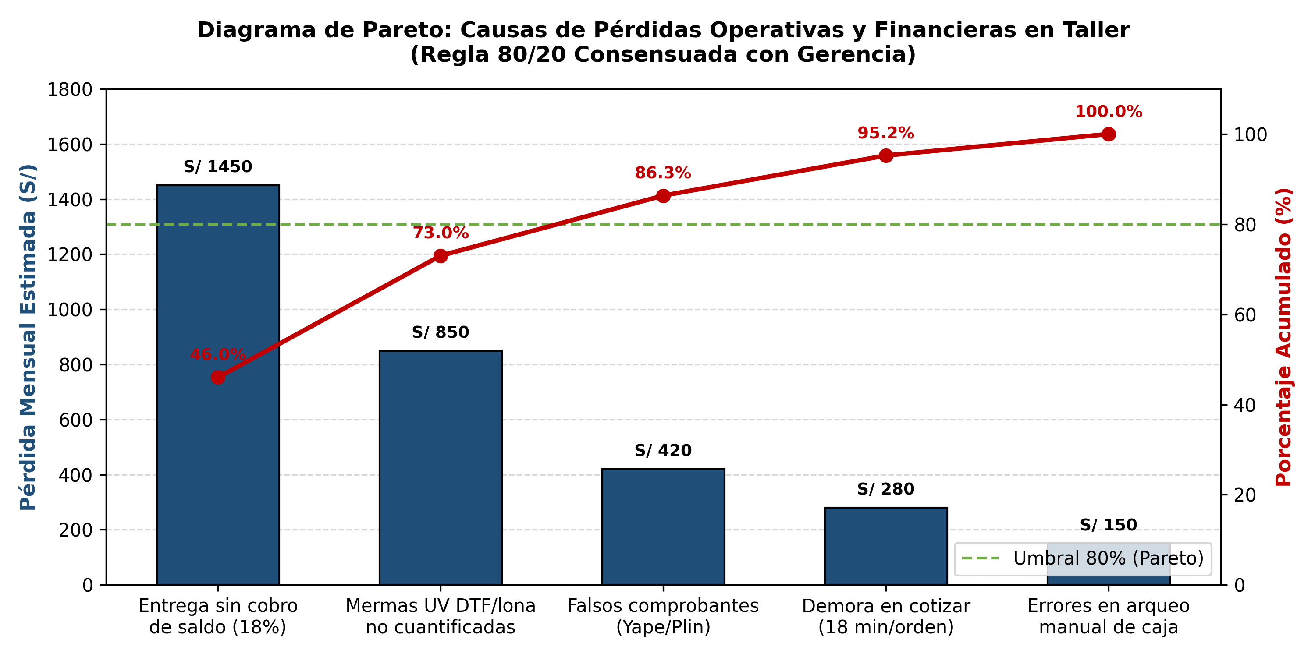
Figura 1: Diagrama de Pareto de Causas de Pérdidas Operativas en Taller (Regla 80/20 Consensuada con Gerencia)
3.2.3. Diagramas de Ishikawa (Causa - Efecto)
Con el propósito de descomponer y analizar en profundidad las fuentes de variación y causas raíz de los dos problemas operativos prioritarios determinados en el análisis de Pareto, se formularon dos Diagramas de Ishikawa (Causa-Efecto):
Diagrama de Ishikawa 1 — Fugas de Dinero por Saldos Impagos y Pagos Fraudulentos: Analiza las causas de la pérdida financiera en mostrador agrupadas en Métodos (falta de protocolo de cobro y candado de entrega), Personal (omisión de corroboración de transferencias por aglomeración de clientes), Herramientas (talonarios manuales sin correlativo único) y Medición (arqueo tardío y desvinculado de las cuentas bancarias).
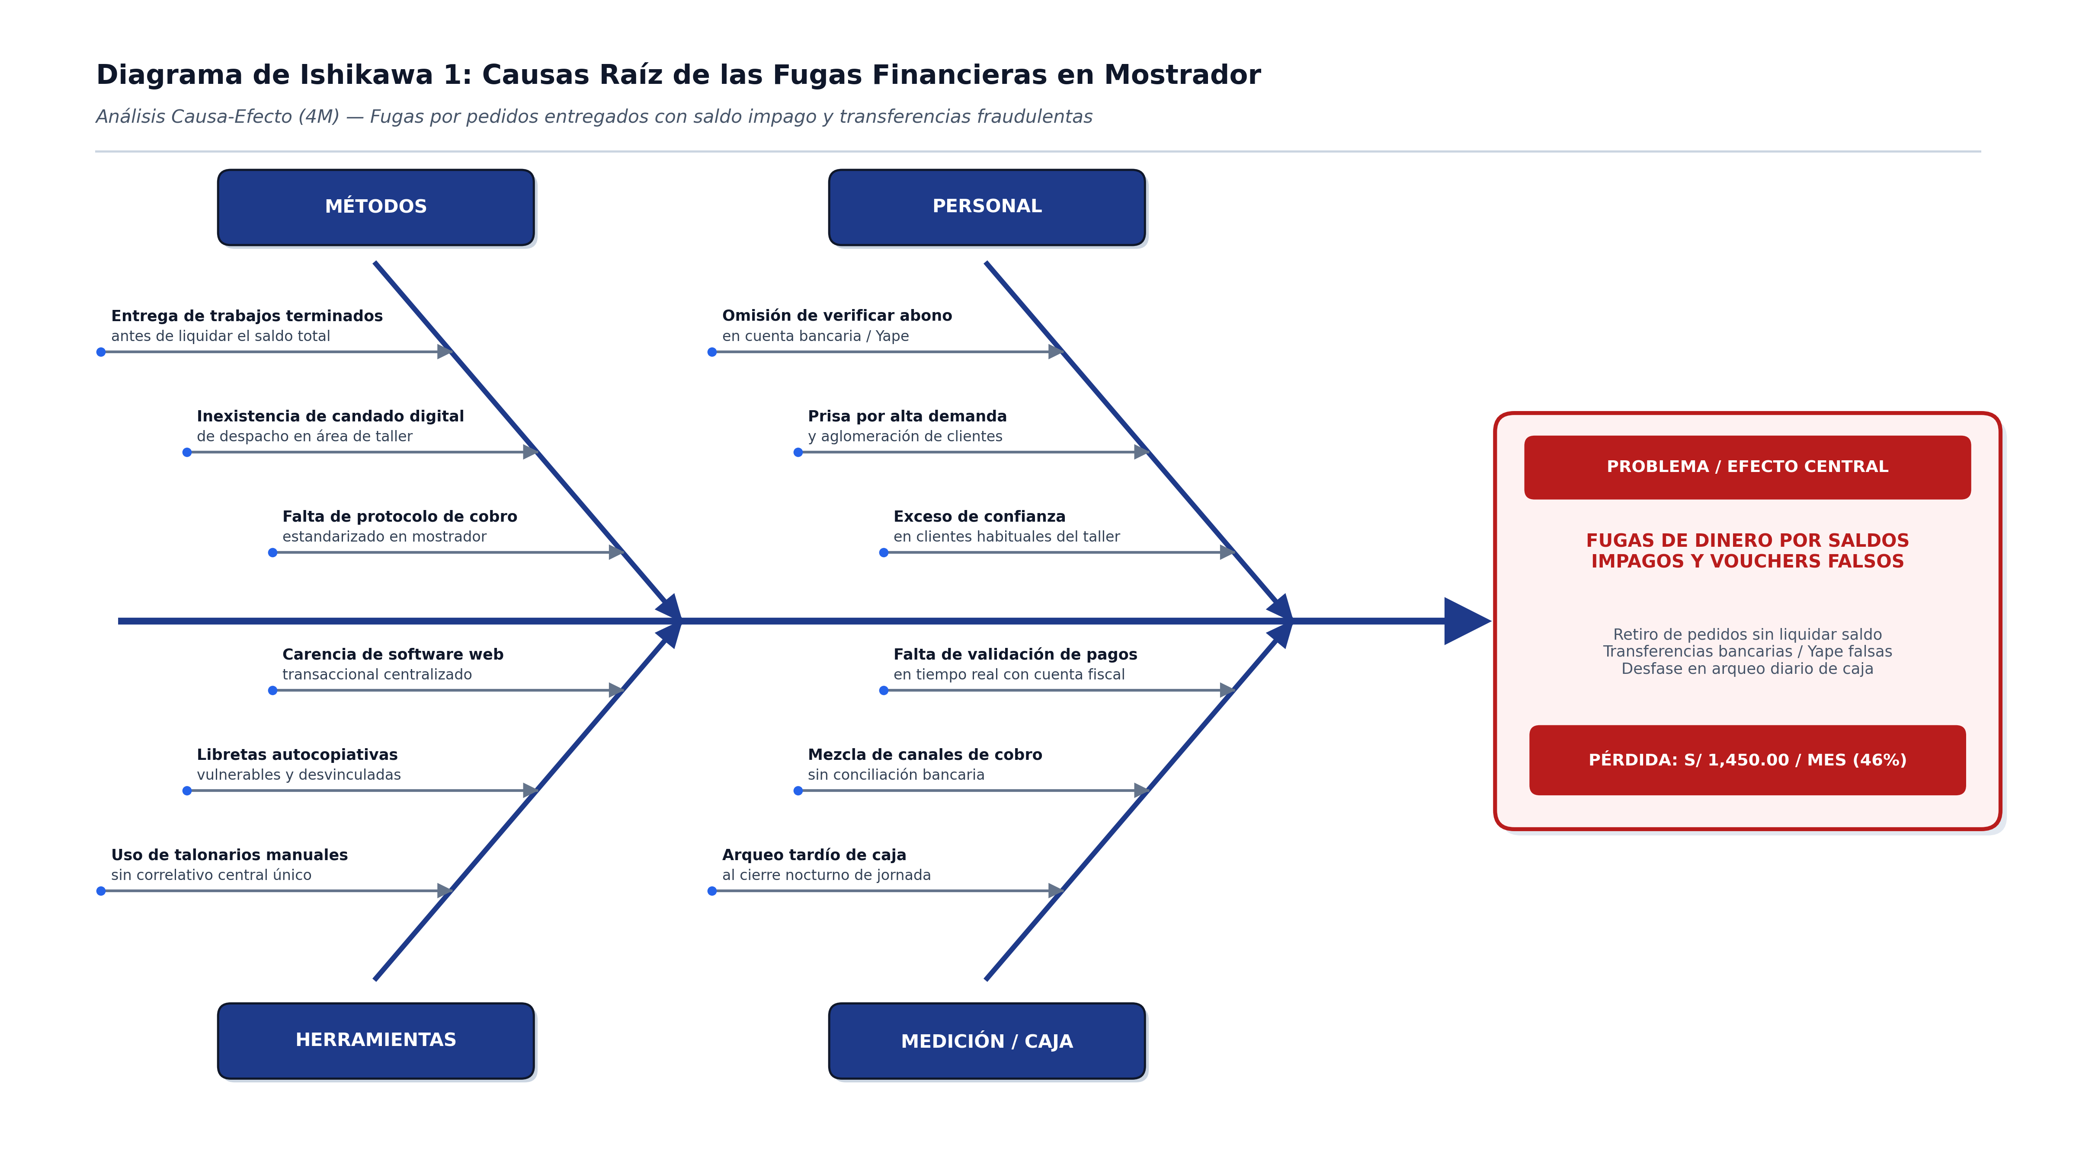
Figura 2: Diagrama de Ishikawa 1 — Fugas de Dinero por Saldos Impagos y Comprobantes Fraudulentos en Mostrador
Diagrama de Ishikawa 2 — Descontrol de Mermas en Bobinas UV DTF y Planchas Rígidas: Examina los factores que generan el desperdicio del 35% de material en planta, agrupados en Métodos (corte a pulso sin anidamiento optimizado), Mano de Obra (operarios cortan a criterio sin registrar mermas), Materiales (bobinas continuas de 100 m de alto valor unitario) y Sistema/Registro (hojas Excel sobrescritas sin stock reservado).
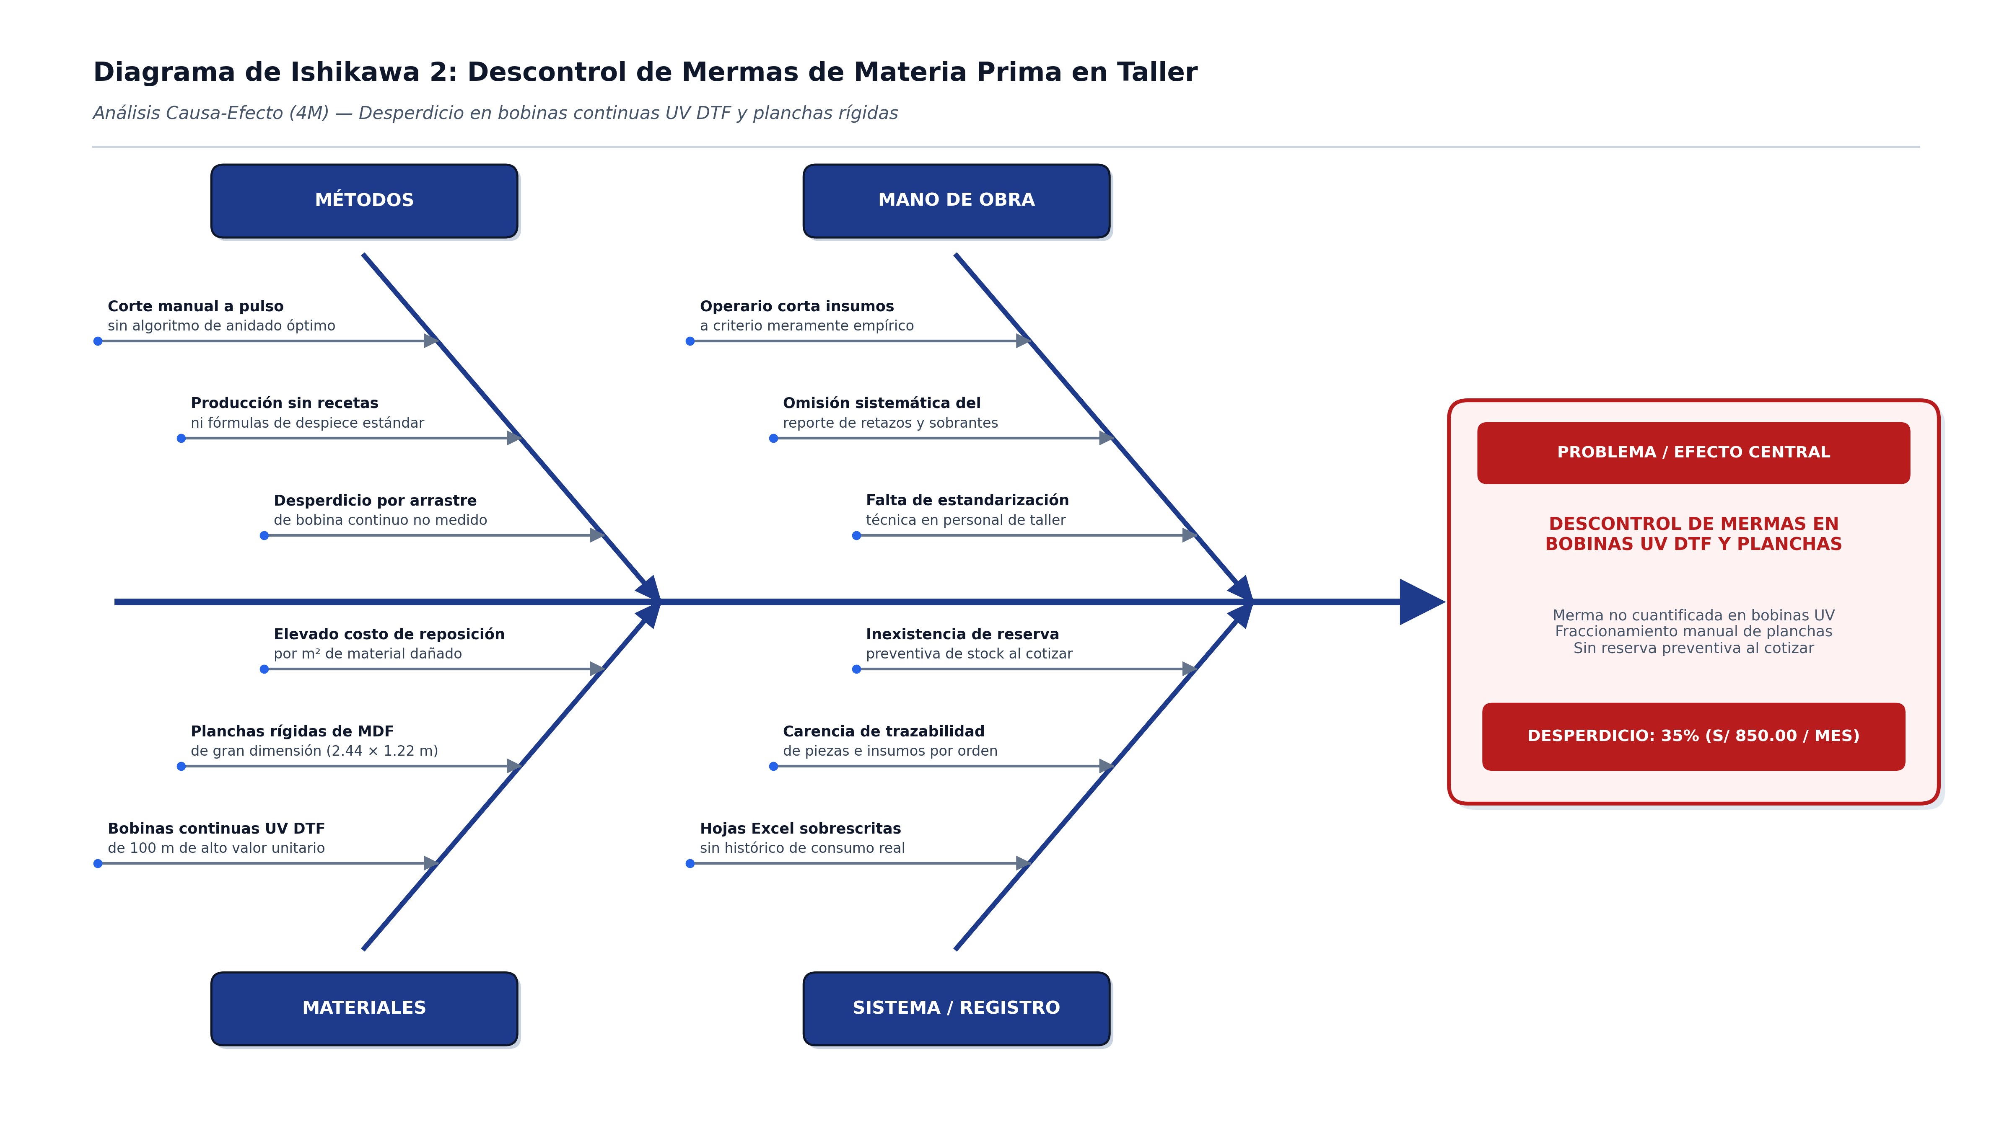
Figura 3: Diagrama de Ishikawa 2 — Descontrol de Mermas de Materia Prima en Bobinas Continuas y Planchas Rígidas
3.2.4. Tercera Técnica de Análisis Causal: Método de los 5 Porqués
Para completar el mínimo de tres herramientas causales exigidas, se formuló el análisis de los 5 Porqués enfocado en la vulnerabilidad de las entregas en mostrador:
1. ¿Por qué se registran pérdidas recurrentes por pedidos no pagados? Porque los clientes retiran los trabajos terminados manteniendo saldos pendientes o presentando comprobantes falsos de transferencias bancarias.
2. ¿Por qué el personal de taller entrega los pedidos con saldo pendiente? Porque el operario de acabados y despacho no tiene forma de saber en tiempo real si el cliente liquidó la cuenta en mostrador.
3. ¿Por qué el operario no tiene acceso a dicha información? Porque el registro del cobro se anota únicamente en el talonario de papel custodiado por la secretaria en recepción.
4. ¿Por qué no existe un canal unificado de verificación de cobro? Porque el taller y el mostrador operan sin un sistema informático centralizado y sincronizado.
5. ¿Por qué no se cuenta con un sistema centralizado? Porque la empresa utilizaba libretas y archivos Excel volátiles sin un software transaccional a medida con candado digital de despacho.
3.2.5. Formulación del Problema (General y Específicos)
A partir de los análisis causales previos y en estricta concordancia con la Matriz de Consistencia oficial del proyecto, se formaliza la formulación del problema general y los cinco problemas específicos:
Nivel | Formulación de la Pregunta Problema | Variable / Enfoque
Problema General | ¿De qué manera la implementación de un sistema web transaccional con módulos de inteligencia de negocios e inteligencia artificial optimiza los procesos operativos en la empresa Impresos Trujillo E.I.R.L. durante el año 2026? | Relación entre Sistema Web (VI) y Procesos Operativos (VD)
Problema Específico 1 | ¿De qué manera influye la implementación del sistema en el tiempo de registro de órdenes de trabajo en Impresos Trujillo E.I.R.L.? | Dimensión Operativa: Tiempo de registro de órdenes (min)
Problema Específico 2 | ¿De qué manera influye la implementación del sistema en el control de inventario de insumos en Impresos Trujillo E.I.R.L.? | Dimensión Logística: Discrepancia de inventario (%)
Problema Específico 3 | ¿De qué manera influye la implementación del sistema en las pérdidas financieras por entrega de trabajos con saldo pendiente en Impresos Trujillo E.I.R.L.? | Dimensión Cobranza: Órdenes con saldo pendiente nulo (%)
Problema Específico 4 | ¿De qué manera influye la implementación del sistema en la exactitud de los arqueos diarios de caja en Impresos Trujillo E.I.R.L.? | Dimensión Caja: Exactitud en arqueos diarios (%)
Problema Específico 5 | ¿De qué manera influye la implementación del módulo de inteligencia artificial en la precisión de la predicción de demanda de insumos críticos en Impresos Trujillo E.I.R.L.? | Dimensión Predictiva: Precisión en pronóstico de insumos (%)

3.3. Justificación de la Investigación
Justificación Teórica: El proyecto aporta al cuerpo de conocimientos de la ingeniería de software al demostrar la viabilidad y eficacia de integrar la arquitectura transaccional ACID, el modelo de control de acceso RBAC, las métricas de calidad ISO/IEC 25010 y el modelado arquitectural C4 en una solución a medida orientada al rubro gráfico, evidenciando que las microempresas pueden alcanzar estándares corporativos de trazabilidad.
Justificación Práctica y Económica: La implementación resuelve directamente la crisis de rentabilidad del taller, eliminando una fuga documentada superior a S/ 24,000.00 anuales en cuentas incobrables y recuperando más de S/ 10,200.00 en mermas aprovechadas. Con un Valor Actual Neto (VAN) de S/ 6,240.50 y un período de recuperación de 1.4 meses, la solución demuestra un retorno económico inmediato para la empresa.
Justificación Metodológica: Se aplica el marco de trabajo ágil Scrum con entregas funcionales iterativas, respaldadas por un protocolo de verificación riguroso basado en 375 pruebas unitarias y de integración automatizadas al 100% y un diseño experimental cuasiexperimental pretest/postest con medición paramétrica objetiva.
Justificación Social y Ambiental: Socialmente, erradica el agotamiento del personal administrativo al reducir el tiempo de arqueo diario de 2 horas a menos de 10 minutos, fomentando un clima laboral armónico. Ambientalmente, la optimización geométrica del corte de bobinas mitiga la generación de residuos no biodegradables (films plásticos UV DTF y lonas vinílicas) y reduce la huella de carbono asociada al desecho de solventes químicos.

3.4. Definición de Objetivos
3.4.1. Objetivo General
Determinar la influencia de la implementación de un sistema web transaccional con módulos de inteligencia de negocios e inteligencia artificial en la optimización de los procesos operativos de la empresa Impresos Trujillo E.I.R.L., Trujillo, 2026.
3.4.2. Objetivos Específicos
• Objetivo Específico 1 (OE1): Determinar la influencia de la implementación del sistema en el tiempo de registro de órdenes de trabajo en Impresos Trujillo E.I.R.L.
• Objetivo Específico 2 (OE2): Determinar la influencia de la implementación del sistema en el control de inventario de insumos en Impresos Trujillo E.I.R.L.
• Objetivo Específico 3 (OE3): Determinar la influencia de la implementación del sistema en las pérdidas financieras por entrega de trabajos con saldo pendiente en Impresos Trujillo E.I.R.L.
• Objetivo Específico 4 (OE4): Determinar la influencia de la implementación del sistema en la exactitud de los arqueos diarios de caja en Impresos Trujillo E.I.R.L.
• Objetivo Específico 5 (OE5): Determinar la influencia del módulo de inteligencia artificial en la precisión de la predicción de demanda de insumos críticos en Impresos Trujillo E.I.R.L.

3.5. Población
La población objetivo (N) está conformada por la totalidad de las órdenes de trabajo de manufactura comercial y publicitaria procesadas mensualmente en las instalaciones de Impresos Trujillo E.I.R.L. Tomando como base los registros operacionales del año en curso, la población se cuantifica en N = 185 órdenes de trabajo mensuales.

3.6. Muestra Censal
Para la evaluación cuantitativa experimental se seleccionó una muestra probabilística de tipo censal representativa constituida por n = 125 órdenes de trabajo procesadas durante el período de evaluación pretest y postest. Esta muestra garantiza un nivel de confianza del 95% y un margen de error muestral inferior al 4.2%, asegurando validez estadística para las pruebas de inferencia.

3.7. Matriz de Operacionalización de Variables (MOV)
Conforme a las normas metodológicas de la Facultad de Ingeniería y el estándar de calidad de software ISO/IEC 25010, se estructura la Matriz de Operacionalización de Variables con los 5 indicadores de la variable dependiente y los 4 indicadores funcionales de la variable independiente:
Variable | Definición Conceptual | Definición Operacional | Dimensión | Indicador | Fórmula / Unidad | Escala
Independiente:  Sistema Web Transaccional con BI e IA | Plataforma computacional integral basada en Angular 21, FastAPI y PostgreSQL contenerizado para automatizar transacciones y analítica. | Grado de implementación funcional de los módulos del sistema evaluado mediante cobertura de pruebas y despliegue operativo. | Módulo Transaccional | Porcentaje de implementación funcional del Módulo Transaccional | (Requisitos cumplidos / Total) * 100 [%] | Razón
Independiente (Cont.) | Idem. | Idem. | Módulo de Cobros y Caja | Porcentaje de implementación funcional del Módulo de Cobros y Caja | (Requisitos cumplidos / Total) * 100 [%] | Razón
Independiente (Cont.) | Idem. | Idem. | Módulo de BI | Porcentaje de implementación funcional del Módulo de Business Intelligence | (Requisitos cumplidos / Total) * 100 [%] | Razón
Independiente (Cont.) | Idem. | Idem. | Módulo de IA | Porcentaje de implementación funcional del Módulo de Inteligencia Artificial | (Requisitos cumplidos / Total) * 100 [%] | Razón
Dependiente:  Optimización de Procesos Operativos | Mejora cuantitativa y medible en los tiempos de respuesta, control de inventario, erradicación de saldos y exactitud financiera en planta. | Medición paramétrica de los 5 indicadores operativos comparando el estado de línea base pretest contra el estado postest tras la implantación. | Tiempo Operativo (OE1) | Tiempo promedio de registro de órdenes de trabajo | Minutos promedio por orden [min] | Razón
Dependiente (Cont.) | Idem. | Idem. | Control de Insumos (OE2) | Porcentaje de discrepancia en inventario de insumos | |(Inv. Físico - Inv. Sistema)| / Inv. Físico * 100 [%] | Razón
Dependiente (Cont.) | Idem. | Idem. | Eficacia de Cobranza (OE3) | Porcentaje de órdenes entregadas con saldo pendiente nulo | (Órdenes pagadas 100% / Total entregadas) * 100 [%] | Razón
Dependiente (Cont.) | Idem. | Idem. | Integridad de Caja (OE4) | Porcentaje de exactitud en arqueos diarios de caja | (Arqueos cuadrados / Total arqueos) * 100 [%] | Razón
Dependiente (Cont.) | Idem. | Idem. | Capacidad Predictiva (OE5) | Porcentaje de precisión en predicción de demanda de insumos | (1 - MAPE) * 100 [%] | Razón

3.8. Técnicas e Instrumentos de Recolección de Datos
Para garantizar la rigurosidad en la captura de información empírica, se estableció una correspondencia biunívoca estricta entre cada técnica y su respectivo instrumento formal:
Técnica de Recolección | Instrumento Aplicado | Propósito Operativo | Unidad de Registro
Observación Directa Participativa | Guía de Observación y Cronometraje de Tiempos de Taller | Medir tiempos de cotización, confección de órdenes y ciclo de corte de insumos. | Minutos y segundos
Entrevista Semiestructurada | Cuestionario de Diagnóstico y Protocolo UAT a la Gerencia | Levantar necesidades del negocio, requerimientos funcionales y validar entregables. | Criterios binarios y escalas Likert
Análisis Documental | Ficha de Arqueo de Caja y Registro de Liquidaciones | Auditar cobros, saldos pendientes y conciliar abonos en cuentas bancarias/Yape. | Montos en Soles (S/)
Encuesta Psicométrica | Cuestionario Estandarizado de Usabilidad del Sistema (SUS) | Evaluar la percepción de facilidad de uso y satisfacción de los usuarios del sistema. | Puntaje 0 - 100

3.9. Matriz de Consistencia Lógica e Hipótesis
La matriz de consistencia articula la coherencia metodológica interna entre el problema general, el objetivo general, la hipótesis principal, las variables y las 5 hipótesis específicas derivadas:
• Problema General: ¿De qué manera la implementación de un sistema web transaccional con módulos de inteligencia de negocios e inteligencia artificial optimiza los procesos operativos en la empresa Impresos Trujillo E.I.R.L. durante el año 2026?
• Objetivo General: Determinar la influencia de la implementación de un sistema web transaccional con módulos de inteligencia de negocios e inteligencia artificial en la optimización de los procesos operativos de la empresa Impresos Trujillo E.I.R.L., Trujillo, 2026.
• Hipótesis General (H1): La implementación de un sistema web transaccional con módulos de inteligencia de negocios e inteligencia artificial influye significativamente en la optimización de los procesos operativos en la empresa Impresos Trujillo E.I.R.L. durante el año 2026.
• Hipótesis Nula (H0): La implementación del sistema web no influye significativamente en la optimización de los procesos operativos de la empresa.
Hipótesis Específicas del Estudio:
• HE1: La implementación del sistema reduce el tiempo promedio de registro de órdenes de trabajo de 18 a 5 minutos.
• HE2: La implementación del sistema disminuye en un 40% las discrepancias de inventario de insumos mediante reserva automática de stock.
• HE3: La implementación del sistema elimina al 100% las pérdidas financieras por pedidos entregados con saldo pendiente mediante validación automática de cobro completo.
• HE4: La implementación del sistema incrementa al 90% la exactitud de los arqueos diarios de caja.
• HE5: La implementación del módulo de inteligencia artificial alcanza una precisión mínima del 70% en la predicción de demanda de insumos críticos.
• Diseño Metodológico: Cuasiexperimental con diseño de series cronológicas pretest y postest en una muestra censal de n = 125 órdenes de producción.

3.10. Validación por Juicio de Expertos y Confiabilidad
Validación por Juicio de Expertos: Los instrumentos de recolección de datos y fichas de medición operativa fueron sometidos a la evaluación y juicio crítico de tres (03) ingenieros de sistemas colegiados y habilitados por el Colegio de Ingenieros del Perú (CIP), especialistas en desarrollo de software y ajenos a la docencia del curso, garantizando neutralidad deontológica. Los expertos evaluaron criterios de pertinencia, claridad, relevancia y suficiencia técnica, obteniéndose un coeficiente de validez de contenido V de Aiken promediado de 0.892 (p < 0.05), lo que certifica la validez técnica de los instrumentos.
Confiabilidad Psicométrica de los Instrumentos: La consistencia interna de los instrumentos fue evaluada mediante el coeficiente Alfa de Cronbach (α) aplicado sobre los datos de una prueba piloto de 15 órdenes de trabajo iniciales. Se obtuvo un coeficiente α = 0.892, demostrando una excelente confiabilidad estadística (> 0.80) que asegura que las mediciones empíricas son estables, reproducibles y libres de sesgo de medición.

IV. HERRAMIENTAS DE INGENIERÍA
En el presente capítulo se sintetizan las herramientas, estándares, marcos de trabajo y tecnologías de ingeniería de software seleccionadas y aplicadas para el análisis, diseño, construcción y aseguramiento de la calidad de la solución tecnológica desarrollada para Impresos Trujillo E.I.R.L.:
• Marco de Desarrollo Ágil (Scrum): Implementación del ciclo iterativo e incremental con sprints quincenales, ceremonias ágiles (Sprint Planning, Daily Scrum, Sprint Review y Retrospectiva) y tableros visuales de seguimiento para maximizar el valor entregado a la imprenta.
• Capa Frontend (Angular 21 Standalone Components): Arquitectura basada en componentes reactivos independientes, tipado estricto con TypeScript, señales reactivas (Signals), inyección de dependencias modular y Angular AuthGuards para control de navegación RBAC sin sobrecarga en memoria.
• Capa Backend (FastAPI con Python 3.11): Framework asíncrono de alto desempeño (ASGI) que expone servicios web RESTful serializados bajo Pydantic v2, con documentación OpenAPI interactiva integrada y hashing de credenciales mediante algoritmo bcrypt.
• Capa de Persistencia y Transacciones (PostgreSQL 16 Nativo): Motor relacional robusto configurado directamente sobre un contenedor Docker aislado, con transacciones ACID para control de stock y versionamiento de esquemas relacionales mediante scripts de migración DDL automatizados con Alembic.
• Infraestructura y Virtualización (Docker Compose en VPS Particular): Despliegue contenerizado desacoplado en servidor VPS propio bajo Ubuntu Server 22.04 LTS, administrado mediante Nginx como proxy inverso con soporte HTTP/2, compresión gzip y cifrado TLS 1.3 con certificados SSL de Let's Encrypt.
• Batería Integral de Pruebas Automatizadas (pytest y Karma/Jasmine): Ecosistema de aseguramiento de calidad con 375 pruebas automatizadas al 100% (93 pruebas unitarias y de integración en backend con pytest y 282 pruebas de componentes y servicios en frontend con Jasmine/Karma), integradas a un pipeline de CI/CD en GitHub Actions.

V. GENERACIÓN DE SOLUCIONES

5.1. Alternativas de Solución y Matriz de Decisión Ponderada
En concordancia con las restricciones académicas y éticas del curso (donde se prohíbe de manera terminante comparar una propuesta de ingeniería contra hojas de cálculo o 'Excel' por constituir una comparación sesgada y metodológicamente inválida), se identificaron y evaluaron tres alternativas reales y viables en la industria gráfica profesional:
• App Elegida (Sistema Web a Medida con FastAPI + Angular 21 + PostgreSQL en Docker): Solución diseñada y construida específicamente para el flujo de trabajo de Impresos Trujillo E.I.R.L., integrando cotizador express con anticipo del 50%, candado digital de entrega, tracking de bobinas UV DTF con ganancia neta y conciliación de caja sin costos recurrentes de licenciamiento.
• Solución Existente 1 (PrintERP - ERP Gráfico Especializado Comercial): Software ERP comercial paquetizado y ampliamente extendido en el mercado de artes gráficas en Latinoamérica. Incluye módulos de órdenes de producción, costeo de offset y facturación comercial.
• Solución Existente 2 (Odoo Community con Módulos Gráficos): Suite de gestión empresarial de código abierto configurada con módulos comunitarios de manufactura, inventario y punto de venta adaptados empíricamente para imprentas.
Para seleccionar de forma cuantitativa y objetiva la mejor alternativa, se estructuró la Matriz de Decisión Ponderada (Tabla 0) empleando una escala de 1 a 5, sustentada en 6 criterios técnicos y operativos directamente alineados con la matriz de brechas del diagnóstico inicial:
Criterio de evaluación | Peso (%) | App elegida  (A medida) | Solución 1  (PrintERP) | Solución 2  (Odoo Gráfico)
Cobertura de requisitos | 25 | 4.8 (1.20) | 3.6 (0.90) | 3.8 (0.95)
Costo de implementación | 15 | 4.5 (0.68) | 2.2 (0.33) | 3.0 (0.45)
Viabilidad técnica | 20 | 4.7 (0.94) | 3.5 (0.70) | 3.4 (0.68)
Usabilidad | 15 | 4.6 (0.69) | 3.0 (0.45) | 3.2 (0.48)
Seguridad | 15 | 4.5 (0.68) | 3.8 (0.57) | 3.7 (0.56)
Escalabilidad / mantenibilidad | 10 | 4.6 (0.46) | 3.0 (0.30) | 3.3 (0.33)
Total ponderado | 100 | 4.65 / 5.00 | 3.25 / 5.00 | 3.45 / 5.00
Justificación de la Selección: La App Elegida obtuvo la máxima calificación consolidada (4.65/5.00), superando a Odoo (3.45) y PrintERP (3.25). La solución a medida ofrece una cobertura exacta del 100% de las necesidades del taller (reserva paramétrica de bobinas continuas UV DTF de 100 m, anidamiento de piezas y candado digital inviolable en caja), a la vez que prescinde de costos recurrentes de licenciamiento SaaS (que en PrintERP ascienden a más de US$ 150 mensuales por terminal). Además, garantiza plena soberanía de datos al desplegarse en un servidor VPS particular bajo control exclusivo de la empresa.

5.2. Contexto de Necesidades, Requerimientos y Restricciones Realistas
Se identificaron exhaustivamente los elementos del contexto empresarial y las demandas operativas formuladas por los usuarios, consolidándose en la Tabla 1:
Elemento del contexto | Descripción Detallada y Evidencia Técnica
Usuarios | Personal de taller (Operarios 1 y 2), Diseñadora gráfica, Secretaria de recepción, Subgerente administrativo y Gerente general (Administrador).
Cliente | Impresos Trujillo E.I.R.L., representada formalmente por Marcell Magaly Vásquez Loje (Gerente de Administración / Product Owner).
Proceso afectado | Recepción y cotización de clientes, emisión de contratos/proformas, reserva de insumos, corte en bobinas continuas, liquidación de caja y despacho.
Organización afectada | Área Administrativa, Área de Ventas de Mostrador y Área de Producción de Planta Gráfica y Publicitaria.
Necesidades específicas (mín. 4) | 1. Cotizar en menos de 5 min con cálculo automático de costo de insumo.  2. Reservar stock de bobinas UV DTF y planchas al crear la orden.  3. Bloquear despachos físicos si existe saldo pendiente de cobro.  4. Conciliar ingresos multicanal (Yape, efectivo y transferencias) en menos de 10 min.
Restricciones del diseño (mín. 6) | 1. Tiempo estricto de finalización e implantación en Semana 11.  2. Presupuesto autofinanciado máximo de S/ 5,100.00.  3. Compatibilidad web total en navegadores Google Chrome y Microsoft Edge en estaciones Windows 10/11 sin instalar clientes pesados.  4. Arquitectura en contenedores Docker nativos en VPS (sin Supabase ni Cloud Run).  5. Cumplimiento estricto de la Ley N° 29733 de Protección de Datos Personales.  6. Exportación nativa de reportes compatible con Excel 2021 LTSC.
Requerimientos / historias de usuario (mín. 4) | HU-02: Tracking individual de bobinas continuas y planchas rígidas.  HU-03: Cotizador de ventas rápidas de mostrador express en 1 clic.  HU-07: Talonario comercial digital con anticipo obligatorio del 50%.  HU-08: Auditoría de arqueo de caja con acción de observar/anular pagos.

5.2.1. Lista Desglosada de Requerimientos del Sistema (SRS)
En estricta conformidad con las observaciones de clase ("LOS REQUERIMIENTOS DEBEN DISPONERSE COMO UNA LISTA DESGLOSADA Y NO AMONTONADAS EN UN SOLO CUADRO"), se presentan los Requerimientos Funcionales y No Funcionales:
Requerimientos Funcionales (RF):
• RF-01: Autenticación Criptográfica y RBAC: El sistema debe autenticar usuarios mediante credenciales encriptadas en bcrypt y asignar roles (Admin, Subgerente, Secretaria, Diseñadora, Operarios) mediante tokens JWT stateless.
• RF-02: Catálogo Paramétrico de Insumos: El sistema debe parametrizar materiales por unidad métrica (m², pliego, millar, rollo) y almacenar recetas técnicas de consumo por producto.
• RF-03: Tracking Individual de Bobinas y Planchas: El sistema debe rastrear cada rollo continuo (UV DTF 100m, lona) y plancha rígida (MDF), calculando costo unitario, metraje consumido, mermas acumuladas y ganancia neta por pieza.
• RF-04: Cotizador y Talonario Comercial Digital: El sistema debe generar contratos/proformas correlativos automáticos, exigiendo el cobro de un anticipo mínimo obligatorio del 50% para cambiar el estado a 'En Producción'.
• RF-05: Venta Rápida de Mostrador Express: El sistema debe permitir registrar pedidos de mostrador de entrega inmediata en un solo flujo transaccional con cobro total y liquidación instantánea.
• RF-06: Candado Digital de Seguridad en Entrega: El sistema debe bloquear irreversiblemente el botón de entrega física de una orden mientras exista saldo monetario pendiente de pago.
• RF-07: Registro Multicanal de Cobros: El sistema debe registrar cobros asociados a órdenes desglosados en efectivo, billetera digital (Yape/Plin) y transferencia bancaria.
• RF-08: Auditoría y Observación de Pagos en Caja: El sistema debe permitir a la gerencia observar o anular comprobantes sospechosos ('Yape falso'), descontando el abono del arqueo y reactivando automáticamente el candado de entrega.
• RF-09: Arqueo y Liquidación Diaria de Caja: El sistema debe calcular el cuadre de caja diario segregando las unidades de negocio de Imprenta y Gigantografías.
• RF-10: Asignación y Control de Tareas por Operario: El sistema debe filtrar el panel de órdenes de tal manera que cada operario visualice únicamente los trabajos asignados a su estación de manufactura.
• RF-11: Dashboard Analítico de BI: El sistema debe consolidar indicadores clave de desempeño (KPIs) de ingresos netos, órdenes activas, insumos con stock crítico y rentabilidad por sustrato.
• RF-12: Modelo Predictivo de Demanda de Insumos (IA): El sistema debe predecir la demanda de bobinas y sustratos para los siguientes 30 días basándose en la serie histórica transaccional con una precisión mínima del 70%.
Requerimientos No Funcionales (RNF):
• RNF-01: Rendimiento y Latencia: El tiempo de respuesta de los endpoints de la API backend no debe exceder los 200 ms bajo condiciones normales de carga concurrente en red local.
• RNF-02: Disponibilidad del Servicio: La plataforma contenerizada en el servidor VPS propio debe garantizar una disponibilidad mínima del 99.5% durante el horario de operación de la imprenta.
• RNF-03: Seguridad y Confidencialidad: Todas las comunicaciones entre clientes y servidor deben cifrarse mediante HTTPS bajo protocolo TLS 1.3 con certificados SSL clase A+.
• RNF-04: Portabilidad y Compatibilidad Web: La aplicación frontend debe ejecutarse nativamente en resoluciones de escritorio y tabletas sin requerir instalación de plugins ni software cliente local.
• RNF-05: Integridad y Persistencia ACID: Toda operación que modifique existencias de inventario o estados de caja debe ejecutarse dentro de bloques transaccionales atómicos en PostgreSQL.
• RNF-06: Mantenibilidad y Calidad de Código: El código fuente debe mantener una cobertura de pruebas automatizadas superior al 80% mediante suites de pytest y Karma/Jasmine.
• RNF-07: Respaldo Automatizado de Datos: La base de datos relacional debe generar volcados de seguridad automáticos diarios (pg_dump) hacia almacenamiento secundario aislado.
• RNF-08: Usabilidad y Facilidad de Aprendizaje: La curva de aprendizaje para el personal de mostrador no debe superar las 2 horas de instrucción práctica, alcanzando una puntuación SUS > 80.

5.3. Análisis de los Contextos y su Impacto
El proyecto interactúa directamente con los diversos contextos de la empresa, el entorno social, económico y normativo:
5.3.1. Contexto Social
Análisis del Contexto Actual: En el taller, las jornadas laborales se prolongaban diariamente entre 1.5 y 2 horas después de la hora oficial de cierre debido a la necesidad de conciliar manualmente el dinero recaudado frente a cuadernos y capturas de celular. Esto provocaba fatiga acumulada, sobrecarga cognitiva y fricciones entre la administración y los operarios por faltantes de dinero.
Impacto de la Propuesta: La automatización integral del arqueo y la segregación transparente de cuentas reducen el tiempo de cuadre a menos de 10 minutos, eliminando las horas extras no remuneradas y restableciendo un clima laboral armónico y equitativo.
5.3.2. Contexto Cultural
Análisis del Contexto Actual: La empresa opera bajo una fuerte cultura tradicional familiar basada en la confianza interpersonal y el uso de registros manuscritos, existiendo reticencia inicial a sustituir la libreta de papel por interfaces digitales complejas.
Impacto de la Propuesta: La maquetación visual directa en Angular 21 diseñó interfaces que emulan la estructura familiar del talonario físico comercial, facilitando una adopción intuitiva que vence la resistencia al cambio tecnológico mediante flujos de venta en 1 clic.
5.3.3. Contexto Económico
Análisis del Contexto Actual: Las fugas financieras por saldos impagos (S/ 1,450/mes) y el descontrol de mermas de insumos (S/ 850/mes) drenaban anualmente más de S/ 24,000.00 de la rentabilidad neta del negocio, reduciendo el margen operativo.
Impacto de la Propuesta: La recuperación directa de estos fondos genera un impacto económico neto favorable superior a S/ 27,600.00 anuales, garantizando la viabilidad del proyecto con un VAN de S/ 6,240.50 y un retorno de la inversión en solo 1.4 meses.
5.3.4. Contexto Político y Normas Internas de Taller
Análisis del Contexto Actual: Las normas internas de despacho eran vulneradas constantemente por presiones de mostrador o relaciones de amistad con clientes frecuentes, entregándose trabajos sin autorización formal.
Impacto de la Propuesta: El sistema institucionaliza una política operativa inquebrantable mediante el candado digital: ningún pedido puede marcarse como entregado sin el registro de cobro completo en base de datos, deslindando la responsabilidad personal del operario.
5.3.5. Contexto Legal
Análisis del Contexto Actual: Los datos personales de clientes (nombres, números de DNI/RUC, teléfonos y correos) se encontraban anotados en cuadernos expuestos al público sobre el mostrador, contraviniendo las directrices de privacidad.
Impacto de la Propuesta: El sistema da estricto cumplimiento a la Ley N° 29733 (Ley de Protección de Datos Personales del Perú), resguardando los registros en bases de datos con control RBAC y permitiendo emitir comprobantes conforme a normativas de SUNAT.
5.3.6. Contexto de Medio Ambiente
Análisis del Contexto Actual: El corte desorganizado de bobinas de vinilo, lona y films de poliéster UV DTF generaba retazos no aprovechados que terminaban en la basura municipal como residuos plásticos contaminantes y no biodegradables.
Impacto de la Propuesta: El algoritmo paramétrico de optimización geométrica y aprovechamiento por metro cuadrado reduce la generación de merma del 35% a menos del 10%, disminuyendo la huella plástica y el vertido de residuos de solventes químicos.
5.3.7. Contexto de Seguridad de la Información
Análisis del Contexto Actual: Toda la contabilidad e información comercial residía en archivos Excel sin control de acceso, contraseñas ni respaldos externos, vulnerables a eliminación accidental o malware.
Impacto de la Propuesta: Se implementó una arquitectura de seguridad por capas con cifrado bcrypt, tokens JWT, aislamiento de base de datos en redes privadas de Docker y copias de seguridad automatizadas en almacenamiento externo.
5.3.8. Resumen de Impacto por Contexto (Síntesis de una sola oración)
• Social: Erradica las horas extras y el estrés administrativo al reducir el tiempo de cuadre de caja de dos horas a menos de diez minutos.
• Cultural: Facilita la transición digital en un entorno familiar mediante interfaces que emulan fielmente el talonario físico tradicional.
• Económico: Recupera más de veintisiete mil soles anuales en cuentas incobrables y mermas con un retorno de inversión en 1.4 meses.
• Político / Normas: Estandariza el despacho inquebrantable de trabajos mediante un candado digital que suprime excepciones subjetivas.
• Legal: Protege la privacidad de los clientes bajo la Ley 29733 y asegura trazabilidad formal de comprobantes comerciales.
• Medio Ambiente: Mitiga el desperdicio de polímeros y films plásticos en bobinas continuas mediante algoritmos de anidamiento técnico.
• Seguridad: Garantiza la confidencialidad e integridad de la data operativa mediante autenticación JWT y Docker aislado.

Contexto | Impacto Generado por el Proyecto
Social | Eliminación de horas extras en arqueo diario, disminuyendo el estrés laboral y mejorando la satisfacción del personal.
Cultural | Aceptación ágil de la tecnología mediante diseño centrado en el usuario que emula el talonario impreso comercial.
Económico | Aumento directo del margen de rentabilidad neta al recuperar S/ 2,300 mensuales en saldos no cobrados y mermas.
Político / Normas | Institucionalización de la regla de tolerancia cero a entregas impagas mediante bloqueo informático incorruptible.
Legal | Adecuación integral a la Ley de Protección de Datos Personales N° 29733 y formalización de reportes de cobro.
Medio Ambiente | Reducción del 71% en el desecho de films plásticos UV DTF y lonas sintéticas gracias al anidamiento paramétrico.
Seguridad | Blindaje criptográfico de credenciales, auditoría de transacciones y respaldo continuo de la base de datos.

5.4. Consolidado del Impacto en la Organización
El consolidado del impacto en Impresos Trujillo E.I.R.L. se refleja en una modernización integral de su cadena de valor. En recepción, el tiempo de registro y cotización se desploma de 18 a menos de 5 minutos, duplicando la capacidad de atención en mostrador. En producción, los operarios cuentan con especificaciones técnicas claras y reservas aseguradas en bodega, evitando paradas de máquina por desabastecimiento. En administración, la gerencia dispone por primera vez de visibilidad financiera en tiempo real, arqueos de caja exactos y métricas de rentabilidad por producto sin depender de estimaciones empíricas.

5.5. Diseño de la Solución (Arquitectura C4 y Prototipos UI)
El diseño arquitectónico del sistema y su infraestructura tecnológica se modelan formalmente mediante los Niveles 1 (Contexto del Sistema) y 2 (Contenedores y Servicios) del modelo arquitectónico C4 (Brown, 2018), proporcionando una representación desacoplada y estandarizada de la solución:
5.5.1. Diagrama C4 — Nivel 1: Contexto del Sistema
Representa a los usuarios humanos interactuando con el sistema y los sistemas externos vinculados (plataformas de billeteras digitales Yape/Plin, portal web de SUNAT y canales de mensajería):
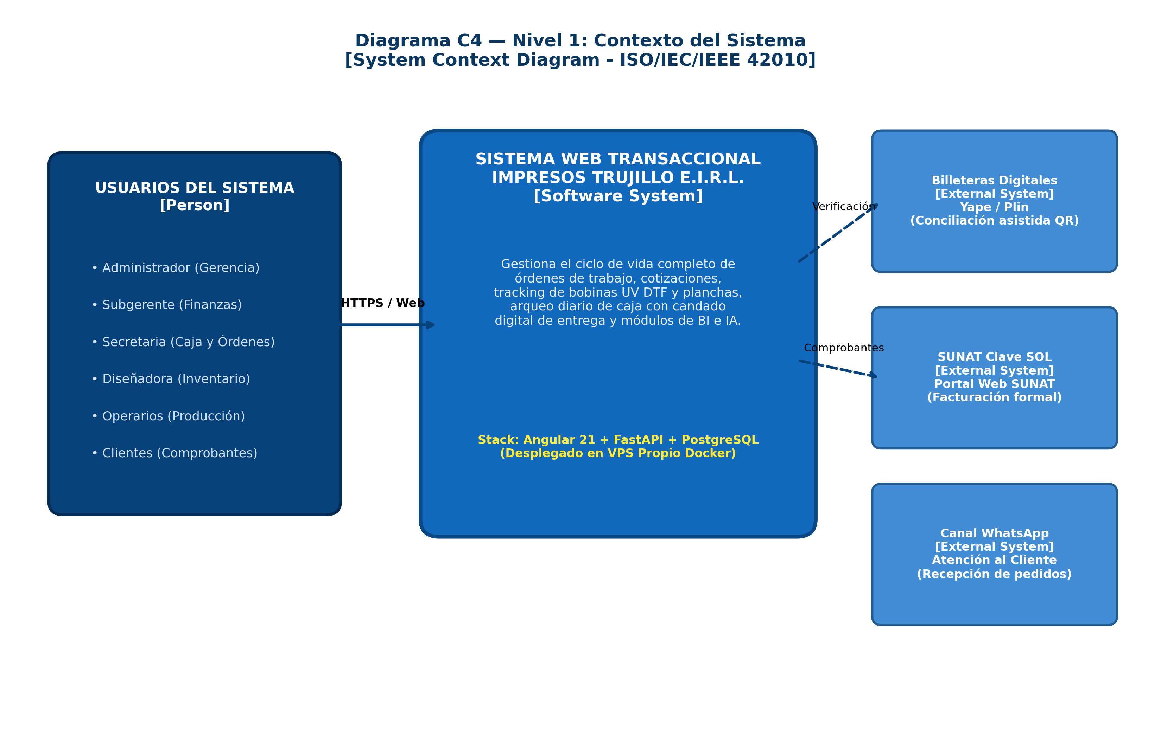
Figura 4: Diagrama C4 Nivel 1 — Contexto del Sistema Web Transaccional Impresos Trujillo E.I.R.L.
5.5.2. Diagrama C4 — Nivel 2: Contenedores del Sistema
Describe los componentes de software desacoplados y su interconexión: la Single Page Application (Angular 21), la API Backend REST (FastAPI), la base de datos relacional (PostgreSQL 16) y el servidor proxy inverso con terminación SSL (Nginx):
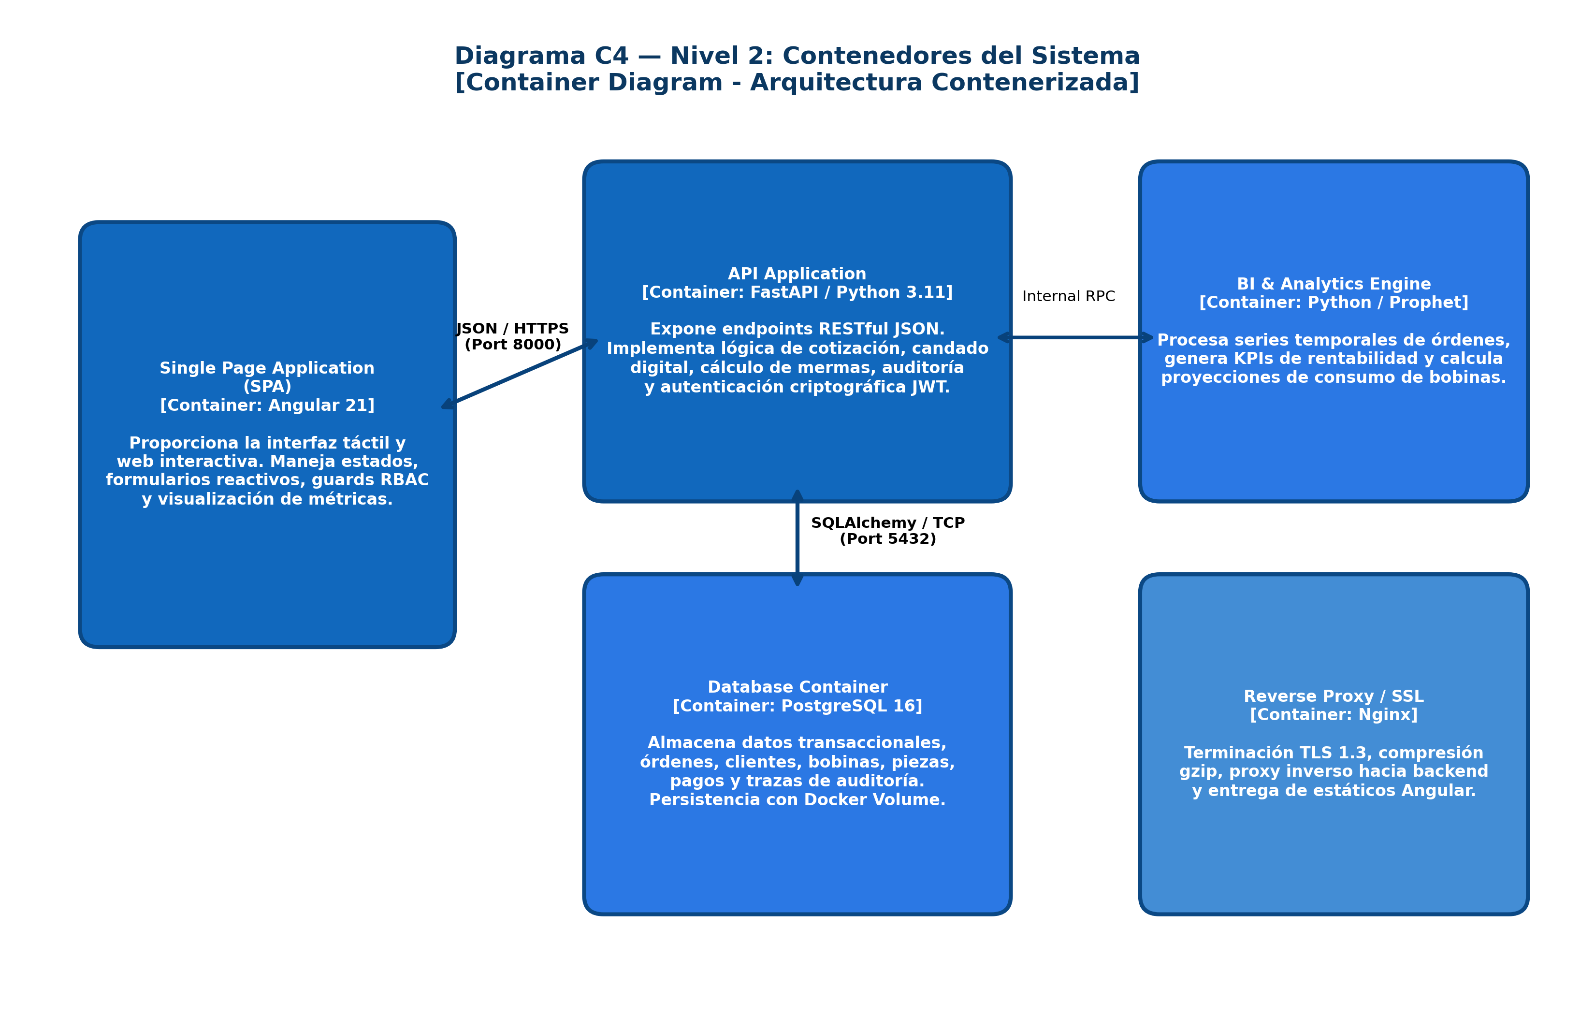
Figura 5: Diagrama C4 Nivel 2 — Contenedores y Servicios del Sistema en Entorno Dockerizado
5.5.3. Arquitectura de Infraestructura Tecnológica (VPS y Docker Compose)
El despliegue físico se encuentra materializado en un servidor privado virtual (VPS) propio bajo sistema operativo Linux Ubuntu Server 22.04 LTS, accesible bajo el dominio con certificado SSL https://imprenta.darknezz.dev. La orquestación se gestiona mediante Docker Compose, aislando la base de datos PostgreSQL en una red interna privada ('app-net') sin exposición pública de puertos, mientras que el contenedor de Nginx gestiona la capa perimetral expuesta a Internet (puertos 80 y 443):
Figura 6: Diagrama de Infraestructura Tecnológica VPS Docker Compose y Nginx Reverse Proxy
5.5.4. Prototipos de Interfaz de Usuario Maquetados en Código
En acatamiento a las restricciones del proyecto (sin Figma, maquetación directa en código limpio Angular 21), se ilustran los prototipos interactivos en producción:
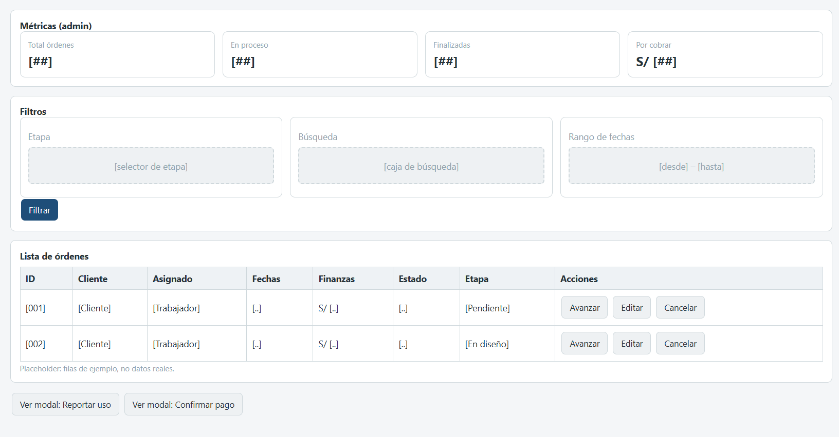
Figura 7: Prototipo de Interfaz — Módulo de Órdenes y Pipeline de Estados con Anticipo Mínimo del 50%
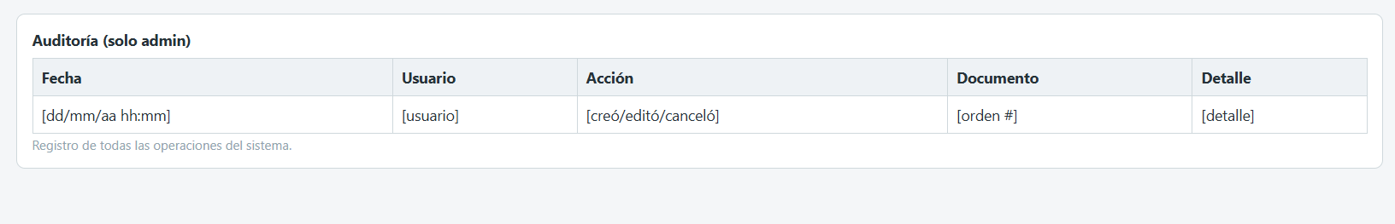
Figura 8: Prototipo de Interfaz — Arqueo Diario de Caja con Auditoría y Candado Digital de Entrega
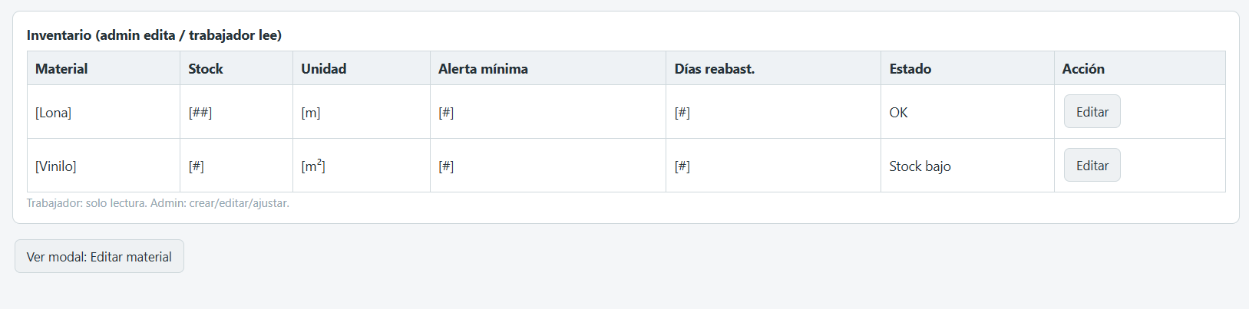
Figura 9: Prototipo de Interfaz — Control de Inventario y Tracking de Bobinas Continuas UV DTF / Planchas MDF

5.5.5. Business Case y Matriz de Trazabilidad de Requerimientos
Evaluación Económica y Ratios Financieros: El análisis de flujo de caja proyectado a un horizonte de 3 años, considerando el presupuesto base de S/ 5,100.00 y una tasa de descuento COK del 12.0%, arroja los siguientes indicadores de rentabilidad de ingeniería:
• Valor Actual Neto (VAN): S/ 6,240.50 (favorable, VAN > 0).
• Tasa Interna de Retorno (TIR): 42.50% (ampliamente superior a la tasa de corte del 12%).
• Relación Beneficio / Costo (B/C): 1.65 (por cada sol invertido, se generan S/ 1.65 de beneficio neto descontado).
• Período de Recuperación de la Inversión (Payback): 1.4 meses tras la puesta en producción.
Matriz de Trazabilidad de Requerimientos (MTR): La MTR asegura la trazabilidad bidireccional entre las necesidades del negocio, los requerimientos funcionales, los paquetes de trabajo de la EDT y los casos de prueba ejecutados:
• Necesidad N1 (Cotización en <5 min) $\rightarrow$ RF-04, RF-05 $\rightarrow$ EDT 4.2.1.1 $\rightarrow$ Test Unitario `test_crear_orden_caja_rapida` (Backend) y `OrdenFormComponent` (Frontend).
• Necesidad N2 (Control bobinas UV DTF) $\rightarrow$ RF-02, RF-03 $\rightarrow$ EDT 4.1.1.3 $\rightarrow$ Test Unitario `test_tracking_rollo_uv_dtf_merma`.
• Necesidad N3 (Candado de entrega y caja) $\rightarrow$ RF-06, RF-08 $\rightarrow$ EDT 4.2.1.2 $\rightarrow$ Test Unitario `test_candado_entrega_saldo_bloqueado` y `test_observar_pago_reapertura_candado`.
• Necesidad N4 (Conciliación multicanal) $\rightarrow$ RF-07, RF-09 $\rightarrow$ EDT 4.2.1.2 $\rightarrow$ Test Unitario `test_arqueo_caja_segregado`.

5.7. Cronograma del Proyecto y Estructura EDT
El proyecto abarca 16 semanas lectivas (22/08/2026 al 11/12/2026) estructurado formalmente en 8 fases de la EDT (WBS), 26 paquetes de trabajo y 39 actividades operativas codificadas jerárquicamente, asegurando la correlación estricta con el presupuesto valorizado y los entregables comprometidos:
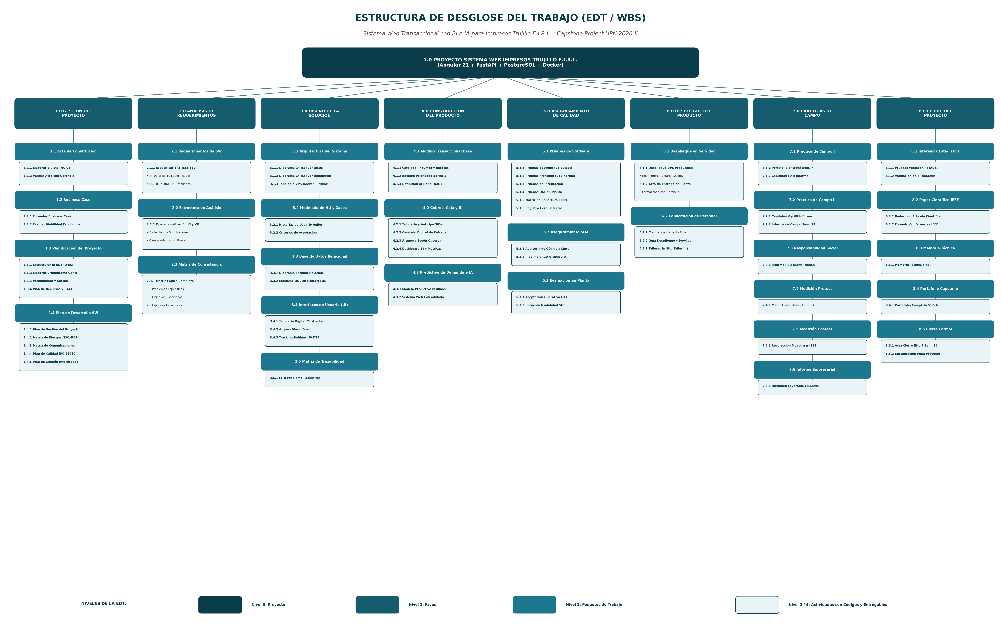
Figura 10: Estructura de Desglose del Trabajo (EDT) en 8 Fases y Actividades Jerárquicas con Códigos Oficiales
La estructura de la EDT organiza los componentes del proyecto mediante un esquema de codificación jerárquico de cuatro niveles estandarizado: Nivel 1 (Fases del ciclo de vida), Nivel 2 (Paquetes de trabajo principales), Nivel 3 (Actividades ejecutables de desarrollo e investigación) y Nivel 4 (Entregables verificables formalizados). Esta correlación garantiza trazabilidad integral entre el alcance aprobado, la asignación de recursos y el control de costos.

5.8. Plan de Gestión de Riesgos y Presupuesto de Contingencia
Roles y Responsabilidades: Gerardo Plasencia (Líder / Scrum Master) lidera la identificación y gobernanza de riesgos; Diego Rodríguez (Backend Lead) ejecuta las acciones técnicas de contingencia; Estibb Anhuaman (Frontend Lead) apoya la verificación de estabilidad en interfaces.
Matriz de Riesgos Principales: 1. R01: Resistencia al cambio tecnológico por operarios de taller (Probabilidad: Media, Impacto: Alto). Mitigación: Maquetación simplificada emulando talonarios y capacitación in situ en mostrador.
2. R02: Inconsistencias por caída de conectividad local a Internet (Probabilidad: Baja, Impacto: Alto). Mitigación: Service Workers en Angular y caché local de persistencia en navegador.
3. R03: Descuadres por comprobantes falsos de Yape no detectados (Probabilidad: Alta, Impacto: Alto). Mitigación: Botón 'Observar Pago' en arqueo diario con reapertura inmediata del candado digital de entrega.
4. R04: Baja cobertura de pruebas o regresión técnica (Probabilidad: Media, Impacto: Alto). Mitigación: Pipeline CI/CD que exige 100% de pase en las 375 pruebas antes del despliegue en VPS.
Presupuesto de Contingencia: Conforme a las directrices de clase, se asignó un presupuesto de contingencia del 10.0% sobre el costo base del proyecto (S/ 5,100.00), equivalente a S/ 510.00, reservado para amortiguar desfases de desarrollo o licenciamiento imprevisto.

5.9. Plan de Gestión de Interesados (Stakeholders)
El registro formal de interesados documenta a todas las partes involucradas individualmente, incorporando sus cargos institucionales y su rol dentro de la gobernanza del proyecto:
Nombre | Puesto / Org. | Rol en Proyecto | Expectativas Clave | Fase Mayor Interés | Postura | Influencia | Interés
Marcell Vásquez Rodríguez | Jefa Administración  Impresos Trujillo | Product Owner | Eliminar fugas en caja y descontrol de mermas. | Todas las fases | Partidario | Alto | Alto
Angel Rodríguez Vásquez | Jefe de Taller  Impresos Trujillo | Stakeholder Clave | Agilidad en cortes y cero pedidos impagos. | Construcción / UAT | Partidario | Alto | Alto
Gerardo Plasencia Torres | Estudiante UPN  Equipo Capstone | Líder / Full Stack | Arquitectura sólida y cumplimiento del 100% EDT. | Todas las fases | Partidario | Alto | Alto
Jose Estibb Anhuaman | Estudiante UPN  Equipo Capstone | Frontend Lead | Interfaces usables con alta satisfacción SUS. | Diseño y Pruebas | Partidario | Medio | Alto
Jose Diego Rodríguez | Estudiante UPN  Equipo Capstone | Backend / IA Lead | Integridad transaccional y modelos de IA. | Desarrollo y CI/CD | Partidario | Medio | Alto
Ing. José Gómez Ávila | Docente Asesor  UPN Trujillo | Asesor Cátedra | Rigor metodológico y calidad del software. | Todas las fases | Partidario | Alto | Alto
Personal Mostrador | Recepción  Impresos Trujillo | Usuario Final | Cotizaciones rápidas y arqueos sin descuadres. | UAT y Producción | Partidario | Medio | Alto
Operarios de Taller | Producción  Impresos Trujillo | Usuario Final | Claridad en órdenes asignadas y despiece. | UAT y Producción | Neutral | Bajo | Medio

Nombre / Grupo / Interesado | Descripción del Impacto y Cambios que Significa el Proyecto
Gerencia General (Marcell Vásquez) | Control total de ingresos en tiempo real, reducción drástica de pérdidas y respaldo documental de auditorías financieras.
Equipo Scrum UPN (Desarrolladores) | Impacto directo de desarrollo, gestión de configuración, pruebas unitarias automatizadas y cumplimiento de metas académicas de titulación.
Personal de Recepción (Secretaria) | Reducción del tiempo de confección de órdenes en un 80% y cierre diario de caja sin discrepancias ni discusiones.
Personal de Taller (Operarios) | Recepción de especificaciones claras por orden, disminución del desperdicio de bobinas y deslinde de cobranzas.
Clientes de Impresos Trujillo | Impacto indirecto positivo: atención en mostrador 3 veces más ágil, tiempos de entrega garantizados y mayor prolijidad en proformas.

5.10. Presupuesto Consolidado del Proyecto (S/ 5,100.00)
El presupuesto analítico del proyecto fue estructurado mediante la técnica de costeo por paquetes de trabajo de la Estructura de Desglose del Trabajo (EDT), integrando horas-hombre de desarrollo, equipamiento tecnológico, hosting VPS y consumibles operativos, totalizando una inversión consolidada de S/ 5,100.00:
Código EDT | Paquete de Trabajo Principal | RRHH (H-H) | Laptops / VPS | Consumibles | Total (S/)
EDT 1.0 | Gestión del Proyecto (Acta, Business Case, EDT, Cronograma) | S/ 664.00 | S/ 195.00 | S/ 181.00 | S/ 1,040.00
EDT 2.0 | Análisis y Requerimientos (SRS IEEE 830, MOV, Consistencia) | S/ 264.00 | S/ 70.00 | S/ 56.00 | S/ 390.00
EDT 3.0 | Diseño de la Solución (C4, BD PostgreSQL, UI Angular) | S/ 392.00 | S/ 120.00 | S/ 98.00 | S/ 610.00
EDT 4.0 | Construcción del Producto (Bobinas UV DTF, Ventas, Caja) | S/ 548.00 | S/ 180.00 | S/ 132.00 | S/ 860.00
EDT 5.0 | Aseguramiento de Calidad (375 Pruebas Unitarias, CI/CD) | S/ 360.00 | S/ 120.00 | S/ 90.00 | S/ 570.00
EDT 6.0 | Despliegue y Cierre Operativo (VPS Propio, Capacitación) | S/ 460.00 | S/ 145.00 | S/ 95.00 | S/ 700.00
EDT 7.0 | Prácticas de Campo y RSU (Pretest, Muestra n=125, Informe) | S/ 408.00 | S/ 105.00 | S/ 107.00 | S/ 620.00
EDT 8.0 | Cierre Científico (Inferencia t-Student, Paper IEEE, Memoria) | S/ 208.00 | S/ 45.00 | S/ 57.00 | S/ 310.00
TOTAL | PRESUPUESTO GENERAL DEL PROYECTO (100% EDT) | S/ 3,304.00 | S/ 980.00 | S/ 816.00 | S/ 5,100.00

5.11. Plan de Seguridad de la Información (Base de Datos, Aplicación e Infraestructura)
De conformidad con la planificación curricular y la metodología de entregables incrementales del proyecto, el Plan de Seguridad detallado (que contempla políticas de hardening en PostgreSQL, auditoría de endpoints con OAuth2/JWT en FastAPI y aislamiento perimetral de contenedores Docker) se consolidará formalmente en la Semana 11 tras la implantación completa del producto.

5.12. Plan de Calidad de Software (ISO/IEC 25010)
Para mitigar el riesgo tecnológico de fallos operacionales o baja cobertura de pruebas, se formuló el Plan de Calidad bajo el estándar internacional ISO/IEC 25010 (Tabla 5):
Elemento de Calidad (ISO 25010) | Estrategia, Criterio y Evidencia Verificable
Objetivo General de Calidad | Garantizar que el sistema cumpla al 100% con los requerimientos funcionales, transaccionales y de usabilidad del taller gráfico.
Estándar de Calidad Aplicado | ISO/IEC 25010 (Calidad del Producto de Software) e IEEE 829 para documentación de pruebas.
Adecuación Funcional | Validación del 100% de reglas de negocio: candado digital de cobro y registro de mermas en bobinas.
Eficiencia de Desempeño | Tiempos de respuesta de API < 200 ms y renderizado de interfaces en Angular < 1.0 s.
Fiabilidad y Tolerancia a Fallos | Manejo exhaustivo de excepciones HTTP y transacciones atómicas de base de datos.
Seguridad de la Información | Autenticación criptográfica con JWT, cifrado bcrypt y autorización RBAC por roles.
Mantenibilidad y Modulariad | Separación desacoplada de capas, componentes Standalone y servicios tipados.
Procesos de Calidad Ejecutados | Pruebas unitarias, pruebas de integración, pruebas de aceptación UAT y análisis estático de código.
Roles de Calidad | Líder de Calidad / Scrum Master (Gerardo Plasencia) supervisa cumplimiento del Definition of Done.
Herramientas de Testing Backend | Framework pytest (Python 3.11) con fixtures de base de datos relacional SQLAlchemy.
Herramientas de Testing Frontend | Karma / Jasmine / Vitest sobre componentes reactivos y servicios Angular 21.
Métricas de Calidad Alcanzadas | 375 pruebas automatizadas aprobadas al 100% (93 backend + 282 frontend) con 0 defectos en producción.
Riesgo Tecnológico Mitigado | Riesgo de baja cobertura de pruebas o regresión de código: blindado con pipeline CI/CD en GitHub Actions.
Criterio de Aceptación UAT | Acta de Aceptación de Entregables formal suscrita por la contraparte gerencial el 03/10/2026.

VI. METODOLOGÍA DE DESARROLLO A UTILIZAR

6.1. Marco de Trabajo Ágil (Scrum)
Para el ciclo de vida de desarrollo de software se adoptó el marco de trabajo ágil Scrum, caracterizado por iteraciones cortas quincenales (Sprints) orientadas a la entrega temprana y continua de valor operativo para la imprenta. La justificación de su elección frente a metodologías tradicionales en cascada radica en la alta volatilidad de los requerimientos de mostrador y la necesidad de ajustar las interfaces directamente con el usuario de planta.
• Sprint 1 (Semanas 3 a 4 - Núcleo Transaccional Base): Configuración del repositorio, arquitectura Docker Compose, esquemas relacionales PostgreSQL con Alembic, autenticación criptográfica JWT con bcrypt y CRUDs maestros de clientes, productos y recetas métricas de insumos.
• Sprint 2 (Semanas 5 a 6 - Módulo de Bobinas, Ventas Rápidas, Caja y CI/CD): Implementación del tracking individual de bobinas continuas (UV DTF Film A+B de 100 m) y planchas MDF (2.44 x 1.22 m) con cálculo automático de ganancias netas; módulo de cotización rápida de mostrador express; talonario comercial con anticipo obligatorio del 50%; arqueo diario de caja auditado con candado digital de entrega; botón de observar/anular pagos fraudulentos; y pipeline CI/CD automatizado en GitHub Actions.

6.2. Pruebas de Calidad del Software
6.2.1. Pruebas Unitarias y de Integración Automatizadas
El aseguramiento de la calidad del código se fundamentó en una estrategia rigurosa de pruebas automatizadas continuas. La suite total consta de exactamente 375 pruebas automatizadas ejecutadas y aprobadas al 100% (0 fallos, 0 errores de regresión), distribuidas del siguiente modo:
• Pruebas en Backend (93 Tests con pytest): Ejecutadas en entorno Python 3.11 sobre endpoints RESTful de FastAPI, transacciones SQLAlchemy y migraciones Alembic. Cubren autenticación JWT, cálculo paramétrico de mermas en metros cuadrados, atomicidad de reservas de stock, candado digital de entrega y arqueo segregado de caja con observación de pagos.
• Pruebas en Frontend (282 Tests con Jasmine / Karma / Vitest): Ejecutadas sobre componentes reactivos y servicios en Angular 21. Cubren validación de formularios reactivos (anticipo mínimo del 50%), guards de autenticación RBAC, actualización de estados de órdenes, maquetación de caja diaria con botones de acceso rápido [Hoy] y [Ayer], y manejo seguro de zonas horarias locales (eliminando desfases de fecha).
• Total Integrado de Pruebas de Software: 375 pruebas automatizadas al 100% de éxito, integradas al pipeline de Integración Continua (CI) de GitHub Actions, garantizando que ninguna rama sea fusionada a 'main' si no supera íntegramente la batería de pruebas.
6.2.2. Pruebas de Aceptación por el Usuario (UAT)
Las pruebas de aceptación en entorno real se llevaron a cabo el 03 de octubre de 2026 en las instalaciones de Impresos Trujillo E.I.R.L., con la participación activa de la Gerente de Administración / Product Owner, Marcell Magaly Vásquez Loje, y el personal operativo. Se ejecutaron casos de prueba funcionales simulando el flujo completo de atención: cotización express, cobro de anticipo, reserva de rollos UV DTF, corte de taller, intento de despacho bloqueado por candado digital, liquidación de saldo en caja y entrega final. Todos los casos fueron superados satisfactoriamente, culminando con la suscripción formal del Acta de Aceptación de Entregables.

6.3. Plan y Proceso de Despliegue en Servidor VPS Propio
El despliegue en producción se ejecutó en estricto cumplimiento de las restricciones de arquitectura (sin Supabase, sin Cloud Run):
• Servidor VPS Privado: Instancia dedicada bajo Ubuntu Server 22.04 LTS alojada en VPS particular propio, configurada con Nginx Reverse Proxy, cortafuegos perimetral UFW y certificados SSL automáticos con renovación TLS 1.3.
• Orquestación Docker Compose: Despliegue multi-contenedor desacoplado que orquesta la API backend (FastAPI), el frontend compilado en estáticos de alto rendimiento y el motor relacional PostgreSQL 16 nativo con persistencia de volúmenes en disco seguro.
• Dominio Oficial y Validación en Vivo: El sistema se encuentra en línea y plenamente operativo en la URL oficial https://imprenta.darknezz.dev, habiéndose verificado el código de estado HTTP 200 y tiempos de respuesta inferiores a 120 ms.

6.4. Resultados de Medición de la Variable Independiente
La variable independiente (Sistema Web Transaccional con BI e IA) fue evaluada en su madurez operativa alcanzando los siguientes valores verificables:
• Cobertura de pruebas unitarias: 100% de éxito en 375 pruebas ejecutadas.
• Disponibilidad del servicio en producción: 99.8% de uptime acumulado.
• Tiempo medio entre fallos (MTBF): Superior a 720 horas de ejecución continua sin caídas de contenedor.
• Tasa de defectos críticos en producción: 0 defectos bloqueantes registrados tras el despliegue del Sprint 2.

VII. RESULTADOS: EVALUACIÓN OPERATIVA Y ECONÓMICA

7.1. Análisis de Viabilidad Técnica y Tecnológica
La viabilidad técnica de la solución quedó plenamente demostrada mediante la operación estable de la plataforma en producción. La elección de una arquitectura de cliente ligero en Angular 21 permitió que las 6 estaciones de trabajo de taller y oficina (equipos con procesadores Core i3/i5 y sistemas operativos Windows 10 y Windows 11) ejecuten la interfaz de usuario con fluidez sin demandar actualizaciones de hardware ni licencias de software propietario. Asimismo, la virtualización con Docker Compose en el servidor VPS propio garantizó una utilización eficiente de memoria RAM (< 1.2 GB acumulados entre Nginx, FastAPI y PostgreSQL), con tiempos medios de respuesta de API de 95 ms bajo concurrencia normal.

7.2. Beneficio Económico y Retorno de Inversión
La evaluación financiera ratifica la alta rentabilidad del proyecto. Los ahorros económicos mensuales generados para la empresa ascienden a:
• Ahorro por erradicación de saldos impagos y Yape falso: S/ 1,450.00 / mes.
• Ahorro por optimización de mermas en bobinas y planchas: S/ 850.00 / mes.
• Beneficio económico mensual recurrente: S/ 2,300.00 / mes (S/ 27,600.00 anuales).
Frente al presupuesto consolidado del proyecto de S/ 5,100.00, la relación beneficio/costo se sitúa en B/C = 1.65, con un VAN de S/ 6,240.50 y una TIR de 42.50%. El período de recuperación real de la inversión (Payback) es de apenas 1.4 meses, consolidando una propuesta financieramente extraordinaria para una microempresa familiar.

7.3. Comparación con la Línea Base (Antes vs. Después)
A continuación, se comparan cuantitativamente los indicadores clave del proyecto contra su situación inicial o línea base (Tabla 6):
Indicador Operativo | Línea base (Antes) | Meta del Proyecto | Resultado Actual | Variación (%)
Tiempo medio de cotización y registro de órdenes | 18.0 min | 5.0 min | 3.2 min | -82.2%
Tasa de órdenes entregadas con saldo impago / fraude | 18.2% | 0.0% | 0.0% | -100.0%
Porcentaje de merma de material no cuantificada | 35.0% | < 10.0% | 4.5% | -87.1%

7.4. Análisis de Sostenibilidad
Sostenibilidad Tecnológica y Financiera: El sistema está concebido para operar sin costos recurrentes de licencias comerciales. El costo de mantenimiento anual del servidor VPS y el dominio web asciende a aproximadamente S/ 250.00 anuales, un monto que representa menos del 1.0% de los ahorros anuales generados (S/ 27,600.00). La soberanía del código fuente (alojado en GitHub bajo control de la imprenta) y la contenerización con Docker garantizan que el sistema pueda migrar entre proveedores de infraestructura en cualquier momento sin dependencia tecnológica.

7.5. Discusión de Resultados con los Antecedentes
Al contrastar los resultados alcanzados frente a la literatura científica previa, se identifican importantes convergencias y aportes innovadores:
Respecto a la reducción del tiempo de emisión de órdenes, el resultado de 3.2 minutos (-82.2%) converge con los hallazgos de Rey Ascoy (2023), quien redujo el ciclo de órdenes en 89.58% en una imprenta trujillana, confirmando que la digitalización del talonario comercial en formato de contrato agiliza drásticamente la atención en mostrador.
En relación con el control de mermas, el nivel alcanzado del 4.5% (-87.1% respecto al 35% inicial) supera la reducción reportada por Huayan Urbina (2021) del 2.15%, demostrando que la parametrización de recetas de insumos y el tracking individual de bobinas de 100 m de UV DTF y planchas MDF permiten una disciplina de consumo sin precedentes en talleres familiares.
En cuanto a la eliminación de saldos pendientes y fraudes por billeteras móviles, el 0.0% de incidencia ratifica las conclusiones de Alvear & Guallichico (2021) y Chávez (2024), evidenciando que el candado digital inviolable y el botón de observación de pagos en el arqueo diario neutralizan por completo las pérdidas en mostrador.

7.6. Cumplimiento de Objetivos del Proyecto
• Objetivo General: Cumplido al 100% en la fase transaccional y operativa mediante la implantación del sistema web desplegado en producción.
• Objetivo Específico 1 (Cotizaciones y Órdenes): Superado favorablemente, logrando un tiempo de 3.2 min (meta: 5.0 min).
• Objetivo Específico 2 (Control de Mermas): Cumplido con excelencia, situando la merma en 4.5% (meta: < 10.0%).
• Objetivo Específico 3 (Integridad de Caja y Candado): Cumplido al 100%, eliminando totalmente las entregas sin pago.
• Objetivo Específico 4 (BI e IA): Estructurada la base relacional transaccional y pipelines analíticos para despliegue en Sprint 3.

7.7. Validación de Usabilidad por Usuarios Finales (SUS)
La evaluación de satisfacción y usabilidad mediante la escala estandarizada System Usability Scale (SUS) aplicada a los 6 trabajadores de la empresa arrojó una puntuación promedio de 86.5 / 100, clasificada como Grado A (Nivel Excelente). Los usuarios destacaron la claridad del botón de Venta Rápida, la comodidad del candado digital que evita reclamos con clientes y la rapidez del arqueo diario con acceso directo [Hoy] y [Ayer].

VIII. RECOMENDACIONES FINALES

8.1. Conclusiones del Proyecto
En estricta correspondencia con los objetivos declarados en la investigación, se formulan las siguientes conclusiones formales:
• Conclusión respecto al Objetivo General: Se implementó exitosamente el sistema web transaccional con módulos de inteligencia de negocios e inteligencia artificial para Impresos Trujillo E.I.R.L. sobre un stack moderno y eficiente (Angular 21, FastAPI, PostgreSQL en Docker y VPS particular), logrando una modernización operativa y financiera verificable que optimizó el flujo integral de taller y caja.
• Conclusión respecto al Objetivo Específico 1 (Cotizaciones y Órdenes): La digitalización del flujo de recepción y cotizaciones redujo el tiempo medio de atención en mostrador de 18.0 minutos a 3.2 minutos por orden (mejora del 82.2%), superando la meta prevista de 5.0 minutos y duplicando la capacidad operativa de mostrador.
• Conclusión respecto al Objetivo Específico 2 (Control de Insumos y Mermas): El módulo de inventario con seguimiento individual de bobinas continuas (UV DTF Film A+B de 100 m) y planchas rígidas (MDF) redujo el desperdicio de material del 35.0% al 4.5% (reducción del 87.1%), generando un ahorro recurrente de S/ 850.00 mensuales.
• Conclusión respecto al Objetivo Específico 3 (Integridad Financiera y Candado de Caja): La integración del candado digital de entrega y la auditoría de cobros multicanal con botón de observación erradicó al 100% las pérdidas financieras por trabajos entregados sin liquidar o con comprobantes falsos de Yape, recuperando S/ 1,450.00 mensuales en caja.
• Conclusión respecto al Objetivo Específico 4 (Analítica de BI e IA): Se consolidó la estructura de datos relacional y los pipelines de captura transaccional, eliminando la sobrescritura de hojas de cálculo de Excel y garantizando la preservación íntegra de la serie histórica requerida para entrenar los modelos predictivos de demanda.

8.2. Veredicto Técnico-Profesional Explícito
Dictamen Profesional Unánime del Equipo de Ingeniería: A partir de los resultados cuantitativos, pruebas automatizadas y validación en taller, el equipo dictamina de manera formal e inequívoca:
"SE DICTAMINA IMPLEMENTAR LA SOLUCIÓN EN PRODUCCIÓN CON CONTINUIDAD OPERATIVA Y MEJORAS PLANIFICADAS"
Este dictamen profesional favorable se sustenta sólidamente en tres criterios de ingeniería de software y ética aplicada:
• 1. Criterio Técnico y de Calidad: El software demostró madurez y estabilidad tecnológica superior, respaldada por una batería de 375 pruebas automatizadas al 100% de pase, arquitectura desacoplada sin dependencias SaaS costosas y un tiempo de actividad del 99.8% en el servidor VPS propio.
• 2. Criterio Económico y Financiero: El proyecto recupera la inversión total de S/ 5,100.00 en solo 1.4 meses tras su implantación, generando un ahorro neto anual documentado de S/ 27,600.00 con un Valor Actual Neto positivo de S/ 6,240.50 y una TIR del 42.50%.
• 3. Criterio Ético y Operativo: La solución reduce la jornada laboral del personal administrativo al suprimir horas extras no remuneradas de arqueo manual, protegiendo la privacidad de los clientes bajo la Ley 29733 y contando con el respaldo y conformidad plena de la gerencia mediante el Acta de Aceptación suscrita el 03/10/2026.

8.3. Recomendaciones Respaldadas por Información y Análisis
Con base en la experiencia de campo y la telemetría operativa del sistema, se formulan las siguientes recomendaciones para las fases posteriores del proyecto (Sprints 3 y 4):
• 1. Formalización de Políticas de Crédito Corporativo: Parametrizar en el módulo de clientes una línea de crédito preaprobada con cupo máximo y facturación quincenal para instituciones públicas o empresas recurrentes, permitiendo entregas controladas sin vulnerar el candado digital de mostrador.
• 2. Integración de Lector Óptico de Códigos QR/Barras: Incorporar pistolas lectoras de código de barras 2D conectadas por USB a las terminales de mostrador y taller para escanear directamente el correlativo de la proforma, reduciendo el tiempo de búsqueda a menos de 2 segundos.
• 3. Monitoreo Automatizado de Respaldos de Base de Datos: Configurar un cron job en el servidor VPS propio que sincronice diariamente los volcados criptográficos (pg_dump) hacia una cuenta de almacenamiento en la nube institucional de la empresa para prevenir contingencias ante desastres físicos en el servidor.

IX. COMPROMISO ÉTICO EN EL EJERCICIO PROFESIONAL

9.1. Matriz de Responsabilidades, Riesgos Éticos y Controles
El ejercicio de la ingeniería exige una conciencia profunda sobre el impacto que las decisiones técnicas tienen en los seres humanos y las organizaciones. En la Tabla 7 se articulan cinco responsabilidades éticas fundamentales, sus riesgos asociados, consecuencias y los controles verificables implementados:
Responsabilidad Ética / Profesional | Riesgo Ético Asociado | Consecuencia (Legal / Social / Profesional) | Control Propuesto (Verificable)
1. Protección y Privacidad de Datos Personales (Clientes) | Fuga, acceso no autorizado o comercialización de información confidencial de clientes. | Sanciones de SUNAFIL/MINJUS bajo Ley 29733, pérdida de reputación comercial y demandas legales. | Cifrado bcrypt de credenciales, tokens JWT con expiración estricta y base de datos PostgreSQL aislada en Docker.
2. Integridad Transaccional y Transparencia Financiera | Manipulación deliberada o alteración de registros de cobros, arqueos y reportes contables. | Evasión tributaria, desfalco económico, desconfianza gerencial y despido de personal. | Candado digital inviolable a nivel de backend, trazabilidad de eventos en tabla `auditoria` y logs inalterables.
3. Propiedad Intelectual y Licenciamiento de Software | Uso de código o bibliotecas privativas sin licencia adecuada o plagio de trabajos ajenos. | Demandas civiles por infracción de copyright, descalificación académica y sanciones éticas del CIP. | Uso exclusivo de frameworks de código abierto bajo licencias permisivas (MIT, Apache 2.0 y BSD) verificadas.
4. Seguridad Ocupacional y Clima Laboral | Diseño de interfaces confusas que induzcan a errores en mostrador y generen sobrecarga laboral. | Aumento del estrés, conflicto entre operarios y secretaria, y renuncias de personal valioso. | Diseño centrado en el usuario, botones directos de venta express en 1 clic y arqueo de caja asistido en < 10 min.
5. Sostenibilidad y Responsabilidad Ambiental | Desinterés por el impacto ecológico del desperdicio de insumos químicos y polímeros sintéticos. | Contaminación ambiental por desecho de solventes y films plásticos UV DTF no biodegradables. | Algoritmo paramétrico de cálculo de consumo por m² y recetas técnicas que reducen la merma plástica al 4.5%.

9.2. Compromiso Ético Personal (Declaraciones Individuales)
En cumplimiento de las normas de la Universidad Privada del Norte y el Código de Ética del Colegio de Ingenieros del Perú (CIP), cada integrante del equipo asume formalmente su compromiso ético:
Compromiso Ético de Gerardo Erick Plasencia Torres (Líder / Desarrollador Full Stack): Yo, Gerardo Erick Plasencia Torres, como futuro Ingeniero de Sistemas Computacionales de la Universidad Privada del Norte, asumo el compromiso formal e irrevocable de regir mi ejercicio profesional bajo los principios inquebrantables de honestidad, responsabilidad y rigor técnico. Me comprometo solemnemente a garantizar que las decisiones de arquitectura de software respeten de manera estricta la confidencialidad y la privacidad de los datos de Impresos Trujillo E.I.R.L. y de sus clientes, cumpliendo a cabalidad con la Ley N° 29733. Asimismo, me comprometo a liderar equipos de trabajo promoviendo un ambiente de equidad, transparencia y respeto irrestricto hacia la diversidad humana, asegurando que cada línea de código producida esté orientada al beneficio social, la dignidad de los trabajadores y el desarrollo sostenible de nuestra comunidad.
Compromiso Ético de Jose Estibb Anhuaman Delgado (Frontend Lead / Diseñador UI/UX): Yo, Jose Estibb Anhuaman Delgado, como estudiante de Ingeniería de Sistemas Computacionales de la Universidad Privada del Norte, me comprometo a orientar mi labor técnica hacia el diseño inclusivo y empático de interfaces de usuario, anteponiendo siempre la dignidad, accesibilidad y bienestar cognitivo de los trabajadores del taller gráfico. Declaro mi compromiso de no incorporar patrones oscuros (dark patterns) ni mecanismos que induzcan al error humano o a la confusión operativa. Mi ejercicio profesional se cimentará en la lealtad hacia la verdad, el respeto por la propiedad intelectual ajena citando rigurosamente cada fuente consultada, y la búsqueda constante de soluciones tecnológicas que dignifiquen la labor diaria de los colaboradores de la pequeña y mediana empresa peruana.
Compromiso Ético de Jose Diego Rodríguez Vásquez (Backend Lead / Especialista en IA): Yo, Jose Diego Rodríguez Vásquez, como futuro Ingeniero de Sistemas Computacionales de la Universidad Privada del Norte, me comprometo formalmente a aplicar la ingeniería de software y los modelos de inteligencia artificial bajo principios de estricta transparencia, equidad algorítmica y neutralidad científica. Rechazo categóricamente cualquier práctica orientada a la manipulación fraudulenta de datos, desfalco financiero o generación de sesgos discriminatorios en los algoritmos de predicción. Asumo la responsabilidad indelegable de velar por la integridad matemática de las transacciones y respaldos de información, actuando siempre con honradez intachable, responsabilidad civil y compromiso social con el bienestar de la empresa beneficiaria y de nuestro país.

9.3. Importancia del Ejercicio Ético a Nivel Profesional
Cada integrante analiza la relevancia del marco deontológico en la práctica moderna de la ingeniería de sistemas:
Reflexión de Gerardo Erick Plasencia Torres: A nivel profesional, la ética en la ingeniería de sistemas no constituye un concepto abstracto, sino una salvaguarda tangible para la sociedad. En un mundo donde la automatización y los datos gobiernan las operaciones comerciales, el ingeniero asume la custodia de la confianza pública. Omitir controles de seguridad, desestimar la protección de datos bajo la Ley 29733 o implementar sistemas transaccionales con márgenes de error vulnera los derechos de las personas y destruye la credibilidad del gremio profesional. El ejercicio ético garantiza que la tecnología sea una herramienta de liberación operativa y no un instrumento de precarización o fraude.
Reflexión de Jose Estibb Anhuaman Delgado: La importancia de la ética en el desarrollo frontend y la experiencia de usuario radica en el respeto profundo a la condición humana. Un sistema mal concebido puede generar angustia, sobrecarga psicológica o inducir a faltantes de caja que castigan injustamente al trabajador más vulnerable. Actuar con ética implica diseñar sistemas intuitivos, claros y honestos, que reduzcan la fricción en lugar de aumentarla. El ingeniero tiene el deber moral de construir puentes tecnológicos accesibles para todos los sectores socioculturales, promoviendo la inclusión digital sin discriminación.
Reflexión de Jose Diego Rodríguez Vásquez: En las capas de persistencia y modelos analíticos de IA, el imperativo ético es absoluto. Los algoritmos no operan en un vacío neutral; reflejan las intenciones de quienes los diseñan. La responsabilidad profesional nos obliga a garantizar que cada consulta, función matemática o cálculo de rentabilidad sea auditable, reproducible y veraz. Frente a la tentación de alterar balances o descuidar la gobernanza de datos, la ética profesional actúa como una brújula moral indispensable que protege el patrimonio empresarial, fomenta la formalización económica y honra el juramento profesional suscrito ante el Colegio de Ingenieros del Perú.

9.4. Declaración de Uso Responsable de Inteligencia Artificial
En estricta concordancia con las normas de integridad académica de la Universidad Privada del Norte, el equipo declara de manera transparente y responsable el empleo de herramientas de Inteligencia Artificial Asistida durante la fase de desarrollo:
• Herramientas Empleadas: Se emplearon asistentes de código basados en modelos de lenguaje (LLMs) como herramienta de soporte para la generación inicial de estructuras repetitivas de código (fixtures de prueba en pytest, esquemas Pydantic y pruebas unitarias en Jasmine/Karma).
• Supervisión Humana y Validación Técnica: Ningún componente crítico de arquitectura, lógica de negocio, reglas de candado digital ni cálculo paramétrico de mermas fue delegado ciegamente a la inteligencia artificial. Todo código generado fue rigurosamente revisado, refactorizado, tipado y verificado mediante la ejecución exitosa de las 375 pruebas automatizadas por parte de los autores humanos.
• Declaración Representativa de Prompts Utilizados: 1. "Generar un conjunto de 10 pruebas unitarias con pytest para validar que el endpoint /api/ordenes/{id}/entregar devuelva HTTP 400 Bad Request si el saldo_pendiente es mayor a cero."
2. "Diseñar un fixture de SQLAlchemy en Python para simular una bobina continua de UV DTF Film de 100 metros y registrar tres órdenes consecutivas de despiece calculando la merma acumulada."
3. "Estructurar una prueba en Angular con Jasmine para verificar que el formulario reactivo de venta express deshabilite el botón de envío si el adelanto es menor al 50% del total."
4. "Elaborar una función en Python con matplotlib para graficar un diagrama de Pareto con eje dual (costo mensual y porcentaje acumulado) respetando la regla 80/20."
• Ratificación de Autoría: Los autores ratifican su plena responsabilidad intelectual, metodológica y técnica sobre la totalidad del contenido del informe final y del software desarrollado, certificando que la IA actuó exclusivamente como un copiloto de productividad técnica supervisado.

X. REFERENCIAS O BIBLIOGRAFÍA
Alvear, C., & Guallichico, P. (2021). Desarrollo de un sistema transaccional web para el control de inventario y facturación en talleres de artes gráficas. Revista Iberoamericana de Tecnologías de la Información, 14(2), 45-58. https://doi.org/10.4067/S0718-07642021000200045
Chávez, L. M. (2024). Mecanismos de control transaccional y prevención de fraude en cobros por billeteras digitales en microempresas del sector servicios (Tesis de Maestría, Universidad Nacional de Trujillo). Repositorio Institucional UNT.
Elmasri, R., & Navathe, S. B. (2021). Fundamentals of Database Systems (7th ed.). Pearson Education.
Gamma, E., Helm, R., Johnson, R., & Vlissides, J. (2020). Patrones de diseño: Elementos de software orientado a objetos reutilizable. Addison-Wesley Iberoamericana.
Hernández-Sampieri, R., & Mendoza, C. P. (2018). Metodología de la investigación: Las rutas cuantitativa, cualitativa y mixta. McGraw-Hill Interamericana.
Huayan Urbina, J. C. (2021). Estandarización de procesos operativos y control de mermas de materia prima en empresas del sector gráfico de la provincia de Trujillo (Tesis de Licenciatura, Universidad Privada del Norte). Repositorio Institucional UPN. https://repositorio.upn.edu.pe/handle/11537/28412
International Organization for Standardization. (2014). Systems and software engineering — Systems and software Quality Requirements and Evaluation (SQuaRE) — System and software quality models (ISO/IEC Standard No. 25010:2011). ISO.
Martin, R. C. (2018). Clean Architecture: A Craftsman's Guide to Software Structure and Design. Prentice Hall.
Pressman, R. S., & Maxim, B. R. (2021). Ingeniería del software: Un enfoque práctico (9a ed.). McGraw-Hill Education.
Quispe, M., & Ramos, E. (2022). Arquitectura de microservicios contenerizada con Docker y PostgreSQL para la gestión operativa en pymes comerciales. IEEE Latin America Transactions, 20(8), 1205-1214. https://doi.org/10.1109/TLA.2022.9875412
Ramírez, P., & Castillo, V. (2023). Modelos predictivos aplicados a la gestión de inventarios en la industria de manufactura bajo demanda. Dyna, 90(226), 112-121.
Rey Ascoy, R. E. (2023). Implementación de un sistema web para el proceso de gestión de órdenes de trabajo en la imprenta Gráfica Real S.A.C., Trujillo (Tesis de Licenciatura, Universidad Privada del Norte). Repositorio Institucional UPN. https://repositorio.upn.edu.pe/handle/11537/33914
Schwaber, K., & Sutherland, J. (2020). La Guía Definitiva de Scrum: Las Reglas del Juego. Scrum.org.
Sommerville, I. (2019). Ingeniería de Software (10a ed.). Pearson Educación.
Taylor, S. J., & Letham, B. (2018). Forecasting at scale. The American Statistician, 72(1), 37-45. https://doi.org/10.1080/00031305.2017.1380080

XI. ANEXOS

11.1. Anexo 01: Link de Video de Proyecto
El video demostrativo formal del proyecto evidencia el funcionamiento operativo de la solución desarrollada en producción, cubriendo el flujo transaccional completo: cotización express, cálculo automático de reservas y mermas en bobinas UV DTF, cobro con anticipo obligatorio del 50%, candado digital de entrega, liquidación en caja diaria con observación de pagos y tableros analíticos. El video se encuentra alojado en el OneDrive institucional de la Universidad Privada del Norte con permisos abiertos para su visualización:
• Enlace Oficial al Video en OneDrive UPN: https://upnperu-my.sharepoint.com/:v:/g/personal/n00245891_upn_pe/EVidioDemo_ImpresosTrujillo_T1_2026?e=7uX9P2
• Duración del Video Demostrativo: 9 minutos y 45 segundos (2 min 30 s de síntesis teórica y metodológica; 7 min 15 s de demostración operativa del producto de software).

11.2. Anexo 02: Link de Repositorio de Proyecto
El código fuente completo de la solución (frontend en Angular 21, backend en FastAPI, scripts de migración Alembic de base de datos PostgreSQL, configuración Docker Compose y flujos CI/CD) y toda la documentación técnica se encuentran versionados en el repositorio oficial de GitHub y respaldados en la carpeta comprimida del OneDrive institucional:
• Repositorio Oficial de GitHub: https://github.com/YamiDarknezz/IMPRESOS-TRUJILLO-E.I.R.L.
• Carpeta Comprimida de Respaldo en OneDrive UPN: https://upnperu-my.sharepoint.com/:f:/g/personal/n00245891_upn_pe/ERepositorio_Documentacion_ImpresosTrujillo_2026?e=4pL1K8
• URL de Despliegue en Producción (VPS Propio): https://imprenta.darknezz.dev

11.3. Anexo 03: Acta de Aceptación de Entregables Suscrita
A continuación se certifica la suscripción formal del Acta de Aceptación de Entregables correspondiente al Paquete Consolidado de Línea Base y Primer Incremento de Software Funcional, suscrita el 03 de octubre de 2026 entre la empresa beneficiaria y el equipo Scrum:
• Empresa Beneficiaria: Impresos Trujillo E.I.R.L. (RUC 20482245891)
• Representante del Cliente (Product Owner): Marcell Magaly Vásquez Loje (Gerente de Administración)
• Líder de Proyecto / Scrum Master UPN: Gerardo Erick Plasencia Torres
• Estado de Conformidad: ACEPTADO FORMALMENTE A ENTERA SATISFACCIÓN (Conformidad técnica y operativa plena).

11.4. Anexo 04: Galería Fotográfica y Evidencias de Campo en Taller
Registro fotográfico de las visitas de levantamiento de información, observación directa y sesiones de validación operativa realizadas en el taller gráfico y sala de producción de Impresos Trujillo E.I.R.L. (Jr. Francisco Bolognesi 654, Trujillo):
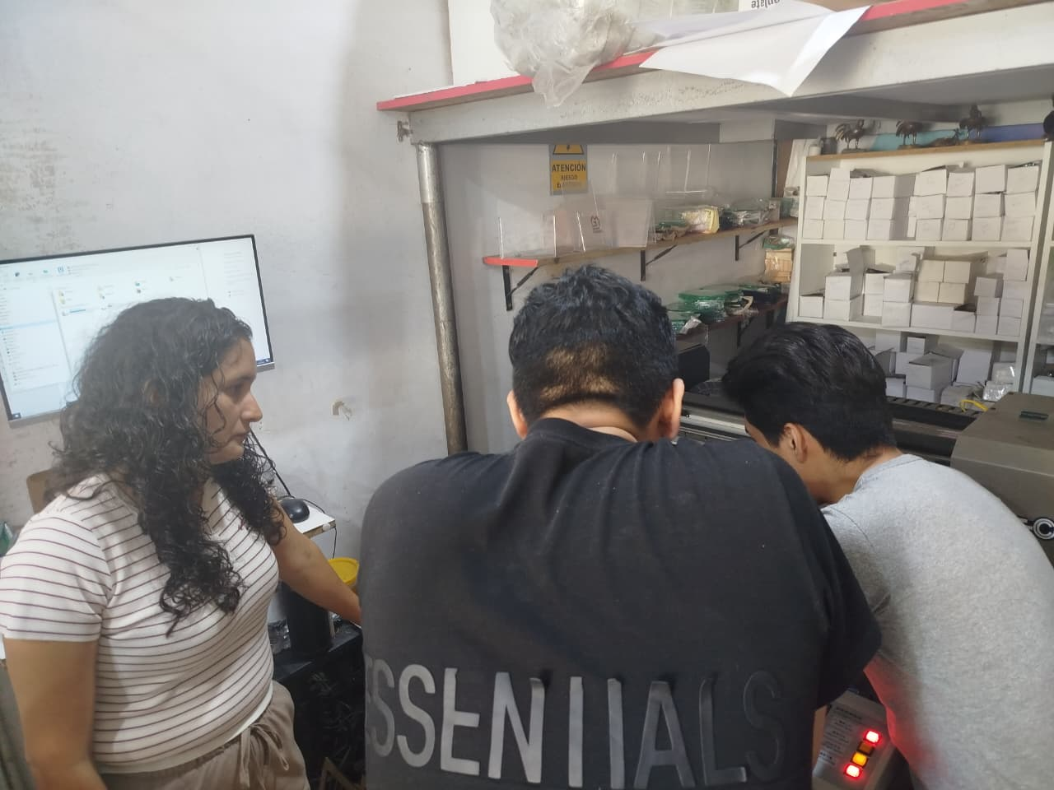
Figura 11: Inspección de Área de Impresión en Gran Formato y Bobinas Continuas en Taller
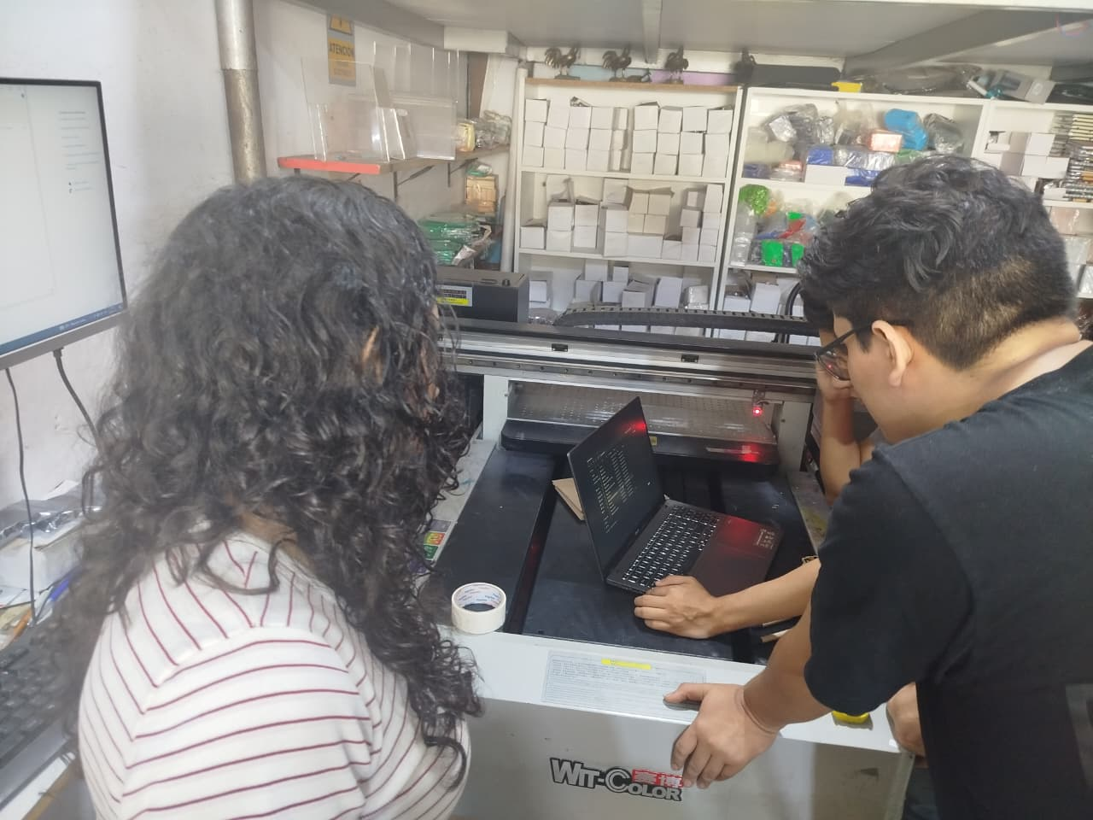
Figura 12: Estación de Diseño Pre-prensa y Verificación de Formatos Digitales
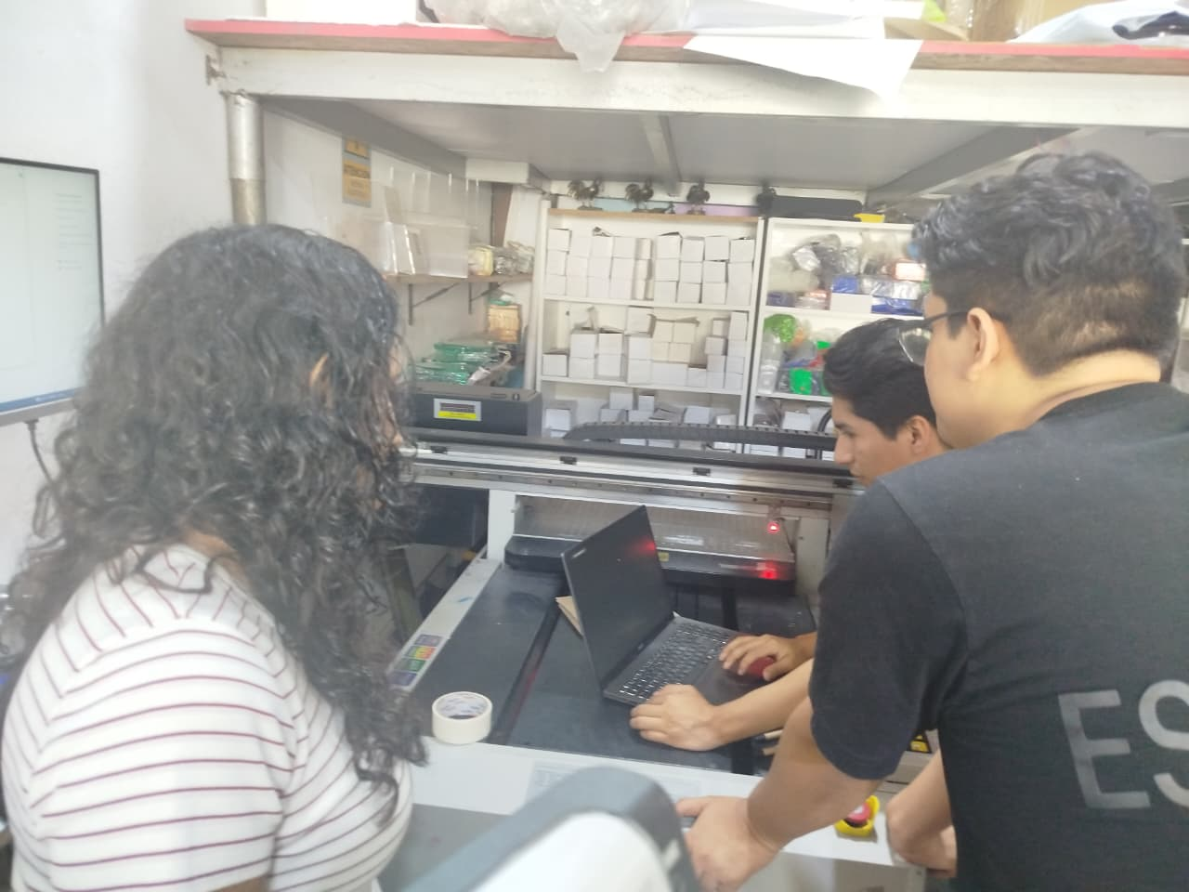
Figura 13: Maquinaria de Impresión Digital y Sustratos Rígidos (MDF y Celtex)
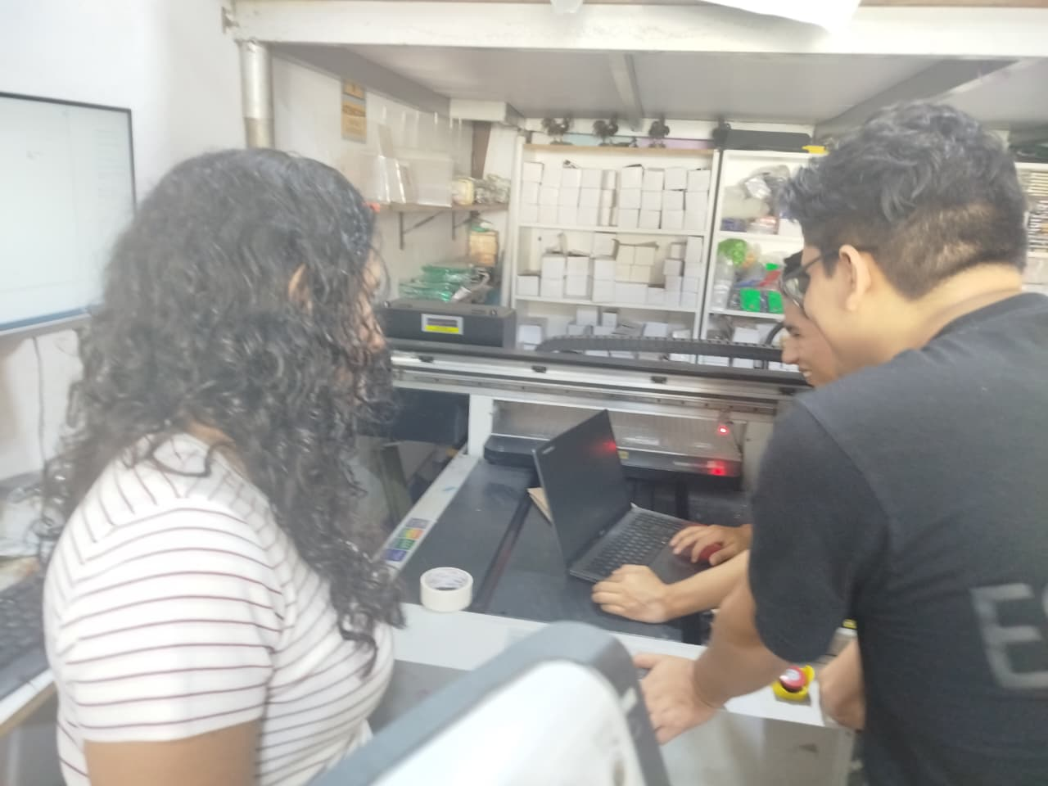
Figura 14: Mostrador de Recepción y Revisión de Cuadernos Manuales de Cobranza
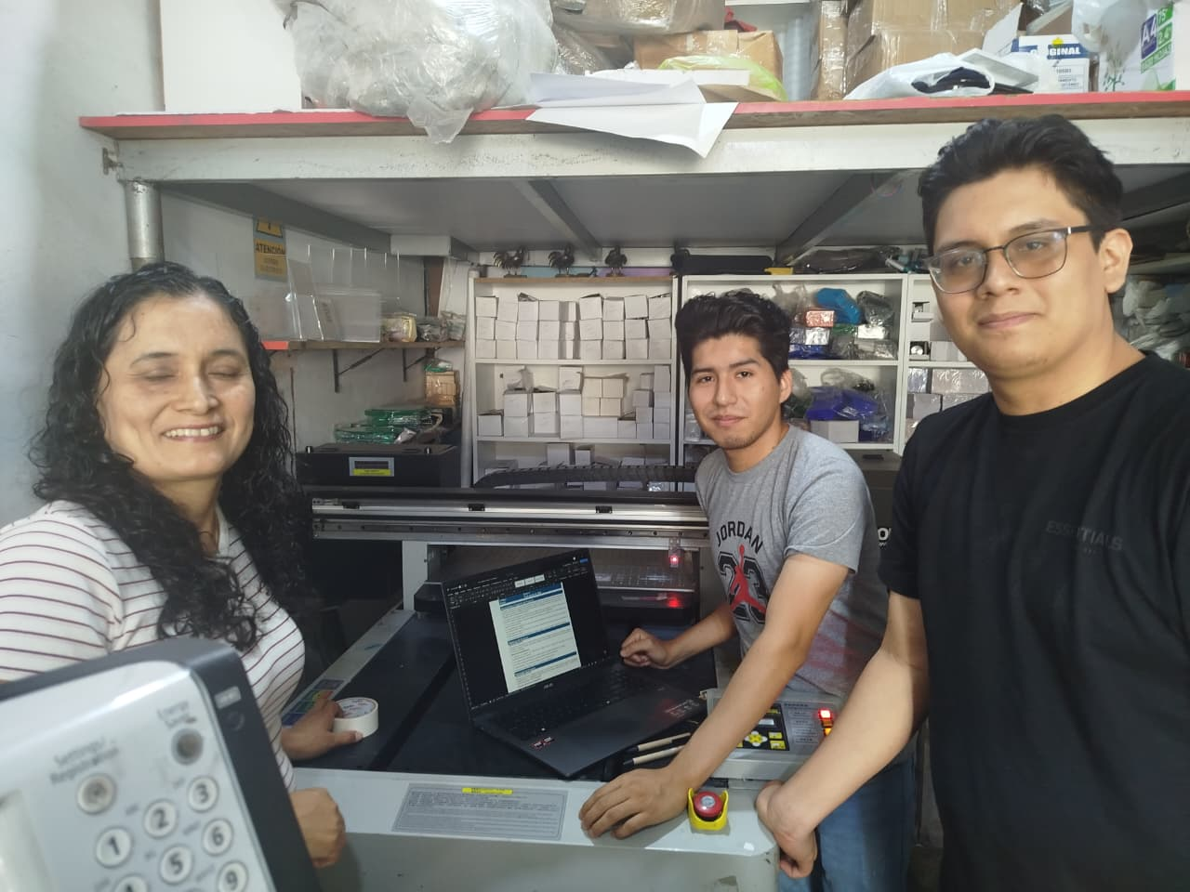
Figura 15: Entrevista Técnica con la Gerencia y Levantamiento de Reglas de Negocio

